○日向市建築基準法施行細則
平成20年７月28日
規則第29号
改正 平成22年４月１日規則第22号
平成22年９月17日規則第37号
平成24年１月27日規則第27号
平成26年２月27日規則第１号
平成27年３月16日規則第３号
平成28年６月１日規則第38号
平成30年３月26日規則第５号
平成30年９月25日規則第24号
令和元年７月２日規則第16号
令和元年10月31日規則第28号
令和３年10月４日規則第30号
令和４年６月13日規則第32号
令和５年３月31日規則第29号
令和５年９月１日規則第55号
日向市建築基準法施行細則(平成元年日向市規則第８号)の全部を改正する。
(趣旨)
第１条 この規則は、建築基準法(昭和25年法律第201号。以下「法」という。)、建築基準法施行令(昭和25年政令第338号。以下「令」という。)、建築基準法施行規則(昭和25年建設省令第40号。以下「省令」という。)及び宮崎県建築基準法施行条例(昭和46年宮崎県条例第35号。以下「県条例」という。)の施行に関し必要な事項を定めるものとする。
(建築主等の変更等)
第２条 法の規定による確認若しくは許可又は法若しくは令の規定による認定(以下「確認等」という。)に係る建築物、建築設備又は工作物(以下「建築物等」という。)の工事完了前に、当該建築物等の建築主、設置者若しくは築造主(以下「建築主等」という。)を変更し、建築主等の住所を変更し、又は敷地の地名地番を変更しようとするときは、変更前の建築主等は、建築主等変更届出書(様式第１号)に確認済証、許可通知書又は認定通知書(以下「確認済証等」という。)を添えて、市長又は建築主事に届け出なければならない。
２ 建築主等は、工事監理者又は工事施工者を選定し、又は変更しようとするときは、工事監理者等選定(変更)届出書(様式第２号)に確認済証を添えて、建築主事に届け出なければならない。この場合において、工事監理者の選定の届出にあっては、当該建築物等の工事に着手する前にこれをしなければならない。
(計画変更)
第３条 建築主等は、工事完了前に法又は令の規定による許可又は認定(法第86条の８第１項又は法第87条の２第１項の規定による認定を除く。以下「許可等」という。)を受けた建築物等の計画を変更しようとするときは、改めて許可等の申請をしなければならない。ただし、市長が許可等を要しないと認める場合は、この限りでない。
２ 建築主等は、省令第３条の２に規定する軽微な変更をしようとするときは、設計変更届出書(様式第３号)に確認済証及び変更部分を記載した図書を添えて建築主事に届け出なければならない。
３ 建築主等は、省令第10条の25に規定する軽微な変更をしようとするときは、全体計画変更届出書(様式第３号の２)に全体計画認定通知書、変更部分を記載した図書及び建築基準関係規定に適合することを確認できる図書を添えて市長に届け出なければならない。
(指定確認検査機関による建築主等の変更等の報告)
第４条 法第77条の21第１項に規定する指定確認検査機関は、法第６条の２第１項(法第87条第１項、法第87条の４又は法第88条第１項若しくは第２項において準用する場合を含む。)の規定による確認を受けた建築物等の建築主等に、第２条、前条第２項及び第12条第１項に規定する届出事項に関する報告を求め、当該事項(前条第２項にあっては、省令第６条の３第１項各号に規定する事項の変更に限る。)を速やかに市長に報告しなければならない。
２ 建築主等は、前項の規定による報告を行った場合は、第２条、前条第２項及び第12条第１項の届出を要しないものとする。
(確認申請書に添付する図書)
第５条 法第６条第１項又は法第６条の２第１項(法第87条第１項、法第87条の４又は法第88条第１項若しくは第２項において準用する場合を含む。)の規定による確認の申請書には、省令第１条の３又は省令第３条に規定する図書のほか、次の各号に掲げる区分に従い、当該各号に掲げる図書を添えなければならない。
(１) 建築物に尿浄化槽又は合併処理浄化槽(以下「浄化槽」という。)を設置する場合 浄化槽設置概要書(様式第４号)
(２) 県条例第５条に規定する崖に近接する敷地に建築する場合 崖及び敷地の断面図
(３) 敷地周辺の地形図(縮尺2500分の１(ただし、用途地域以外の地区で市長の認めたものについては縮尺10000分の１とする。))
(４) その他市長が必要と認めたもの
２ 省令第１条の３第１項の表２の(22)項の(ろ)欄に掲げる卸売市場等の用途に供する建築物調書は、様式第５号によるものとする。
３ 省令第１条の３第１項の表２の(61)項の(ろ)欄に掲げる既存不適格調書のうち用途地域に係るものは様式第６号、防火地域又は準防火地域に係るものは様式第７号によるものとする。
４ 省令第１条の３第１項の表２の(８)項、(21)項及び(61)項の(ろ)欄に掲げる危険物の数量表及び工場・事業調書は、様式第８号によるものとする。
(意見の聴取の請求)
第６条 法第９条第３項又は第８項(法第10条第４項、法第45条第２項、法第88条第１項から第３項まで、法第90条第３項又は法第90条の２第２項において準用する場合を含む。)の規定により意見の聴取の請求をしようとする者は、意見聴取請求書(様式第９号)により市長に請求しなければならない。
(意見の聴取の公告)
第７条 法第９条第５項、法第46条第２項又は法第48条第17項に規定する意見の聴取の公告は、市役所掲示場に掲示して行うものとする。
(違反建築物の標識)
第８条 法第９条第13項の標識は、様式第10号によるものとする。
(建築物の定期報告)
第９条 省令第５条第１項の規定により市長が定める時期は、次の各号に掲げる建築物の区分に応じ、当該各号に定める年を初回とし、以後３年ごとの４月１日から翌年３月31日までとする。
(１) 令第16条第１項第３号に掲げる建築物のうち、ホテル又は旅館の用途に供するもの及び同項第４号に掲げる建築物 平成28年
(２) 令第16条第１項第１号又は第３号に掲げる建築物(同項第３号に掲げる建築物にあっては、法別表第１(い)欄(４)項に掲げる用途に供するものに限る。) 平成29年
(３) 令第16条第１項第３号に掲げる建築物のうち、前２号に掲げる以外のもの 平成30年
２ 法第12条第１項の規定による市長への報告は、報告の日前１月以内に調査したものでなければならない。
(定期報告を要する特定建築設備等の指定)
第10条 法第12条第３項の規定により市長が指定する特定建築設備等は、同条第１項の規定により定期報告を要する建築物に設けるもののうち次に掲げるものとする。
(１) 換気設備(法第28条第２項ただし書又は同条第３項の規定により設けた機械換気設備及び中央管理方式の空気調和設備に限る。)
(２) 排煙設備(法第35条の排煙設備のうち排煙機を設けたもの又は送風機を設けたものその他の特殊な構造のもので令第126条の３第２項の規定により国土交通大臣が定めた構造方法を用いるものに限る。)
(３) 非常用の照明装置(法第35条の規定により設けたものに限る。)
(建築設備等及び工作物の定期報告)
第10条の２ 省令第６条第１項及び第６条の２の２第１項の規定により市長が定める時期は、毎年の４月１日から翌年３月31日までとする。
２ 法第12条第３項又は法第88条第１項において準用する法第12条第１項及び第３項の規定による市長への報告は、報告の日前１月以内に検査したものでなければならない。
(定期報告の書類の保存期間)
第11条 省令第６条の３第５項第２号の規定により市長が定める期間は、３年間とする。
(工事の取りやめ等)
第12条 建築主等は、建築物等の工事の全部又は一部の工事を取りやめたときは、工事取りやめ届出書(様式第11号)に次に掲げる図書を添えて、市長又は建築主事に届け出なければならない。
(１) 確認済証等
(２) 建築物又は工作物の工事の一部を取りやめたときは、その部分を明示した設計図書
２ 確認等又は検査済証の交付を受ける前に当該申請を取り下げようとする者は、建築物等確認(許可・認定・検査)申請書取下届(様式第12号)を市長又は建築主事に提出しなければならない。
(施工状況報告)
第13条 次に掲げる建築物の工事監理者は、その工事の監理の結果を、施工状況報告書(様式第13号)に工事監理の状況を記載した書面を添えて建築主事に報告しなければならない。ただし、これと同等以上の措置を講ずると市長が認める場合は、この限りでない。
(１) 法第６条第１項第１号から第３号までに掲げる建築物（法第７条の３第４項又は法第７条の４第１項の規定による検査を受けたものを除く。）
(２) 法第６条第１項第４号に掲げる建築物のうち住宅の用途に供し、又はこの用途を伴うもの(建築士法(昭和25年法律第202号)第３条から第３条の３までに規定する建築物に限る。)
(３) 長屋又は共同住宅で、階数が２以上のもの
２ 前項の規定による報告は、次に掲げる建築物の区分に応じ、それぞれ当該建築物に関する工事が次に掲げる施工の状況に達したときに行うものとする。
(１) 前項第１号及び第２号に掲げる建築物
ア 木造にあっては、屋根工事の終了
イ 鉄筋コンクリート造、鉄骨鉄筋コンクリート造その他これらに類する構造にあっては、１階の屋根又は２階の床の配筋の終了
ウ 鉄骨造にあっては、鉄骨の組立の終了
エ その他の構造にあっては、１階の屋根工事又は２階の床工事の終了
オ その他建築主事が必要と認めてあらかじめ指定した施工の状況
(２) 前項第３号に掲げる建築物 令第114条第１項に規定する措置に係る工事の終了
(不適格建築物の報告)
第14条 都市計画法(昭和43年法律第100号)第８条第１項第１号に掲げる用途地域又は同項第２号に掲げる特別用途地区の指定又は変更により、法第48条第１項から第14項まで又は法第49条の規定に適合しなくなった建築物の所有者(所有者と管理者が異なる場合においては、管理者)は、当該指定又は変更のあった日から起算して６月以内に不適格建築物報告書(様式第14号)の正本及び副本に、それぞれ不適格建築物報告書付図(様式第15号)を添えて、市長に提出しなければならない。
(浄化槽を設ける区域)
第15条 令第32条第１項の規定により市長が衛生上特に支障があると認めて規則で指定する区域は、本市の区域のうち、下水道法(昭和33年法律第79号)第２条第８号に規定する処理区域以外の区域とする。
(垂直積雪量)
第16条 令第86条第３項の規定により市長が定める垂直積雪量は、0.15メートルとする。ただし、申請に係る建築物等の工事施工地の標高が166メートルを超える場合にあっては、次の式によって計算した数値(計算して得た数値が0.15未満のときは0.15メートル)とする。
d＝0.0003・Is－0.05・rs＋0.1
(この式において、d、Is及びrsは、それぞれ次の数値を表すものとする。
d 積雪量(単位 メートル)
Is 申請に係る建築物等の工事施工地の標高(単位 メートル)
rs 申請に係る建築物等の工事施工地の海率(工事施工地を中心とした半径20キロメートルの円の面積に対する当該円内の海の面積の割合をいう。))
２ 申請に係る建築物等の工事施工地の標高が166メートル以下であって、前項の式によって計算した数値が0.15メートルに満たない場合は、前項の垂直積雪量を計算して得た数値とすることができる。
(道路の位置の指定申請)
第17条 法第42条第１項第５号の規定により道路の位置の指定を受けようとする者は、道路位置指定申請書(様式第16号)の正本及び副本に、それぞれ省令第９条に規定する図面及び承諾書、当該承諾書に係る承諾者の印鑑証明書及び指定を受けようとする道路の敷地となる土地に係る登記事項証明書、次の表に掲げる図面その他市長が必要と認める書類を添えて、市長に提出しなければならない。
図面の種類 | 明示すべき事項
敷地計画図 | １ 指定を受けようとする道路の位置、構造及び勾配  ２ 計画敷地境界線、計画敷地内の宅地割り、宅地の地盤高さ並びに擁壁の位置及びその構造  ３ 計画敷地内及び計画敷地の周辺の既存道路の位置(都市計画として決定して主務大臣の認可を受けた計画道路を含む。)  ４ 計画敷地の周辺の地形及び地物
排水計画図 | 指定を受けようとする道路、計画敷地内の側溝及び下水管の位置及び構造並びに排水の処理方法
高低測量図 | １ 等高線(２メートル以下の標高差を示すものとする。)  ２ 計画敷地境界線  ３ 指定を受けようとする道路位置  ４ 既存道路の位置
公図(不動産登記法(平成16年法律第123号)第14条第１項の地図又は同条第４項の地図に準ずる図面をいう。)の写し | 転写した法務局名、転写した年月日並びに転写した者の住所及び氏名
道路横断図 | 指定を受けようとする道路の幅員、勾配及び側溝の寸法
道路縦断図 | 指定を受けようとする道路の延長、高低差及び勾配
その他市長が必要と認めるもの
２ 市長は、前項の申請書を受理し、道路の位置を指定したときは、道路位置指定通知書(様式第16号の２)により、当該申請者に通知するものとする。
(道路の位置の標示)
第18条 法第42条第１項第５号の規定により道路の位置の指定を受けようとする者は、10センチメートル角で長さ45センチメートル以上のコンクリート若しくはこれに類するもので造った標示杭又はコンクリート造その他耐久性のある側溝若しくは縁石でその位置を標示しなければならない。
２ 前項の標示杭は、道路の起点、曲り角及び終点に設置し、理由なくこれを移動させてはならない。
(道路とみなされる道の指定)
第19条 法第42条第２項の規定により市長が指定する道は、法施行の際又は法施行後都市計画区域として指定された際に現に存在する幅員４メートル未満1.8メートル以上の道で、一般の交通の用に供されているものとする。
(私道の変更又は廃止)
第20条 法第42条第１項第３号若しくは第５号又は同条第２項若しくは第３項の規定による私道の位置を変更し、又は廃止しようとする者は、私道の位置の変更(廃止)申請書(様式第17号)の正本及び副本に、それぞれ省令第９条に規定する図面及び承諾書並びに当該承諾書に係る承諾者の印鑑証明書を添えて、市長に提出しなければならない。
２ 市長は、前項の規定による申請について承諾したときは、通知書に当該申請書の副本を添えて申請者に通知するものとする。
(許可の申請に係る添付図書)
第21条 省令第10条の４第１項の規定により市長が定める図書又は書面は、申請の理由書、省令第１条の３第１項の表１(い)の項に掲げる図書又は同条第１項の表２の(28)項の(ろ)欄に掲げる道路高さ制限適合建築物の配置図(法第56条第７項の規定により同項第１号に掲げる規定が適用されない建築物(用途変更の場合を除く。)に限る。)、同欄に掲げる隣地高さ制限適合建築物の配置図(法第56条第７項の規定により同項第２号に掲げる規定が適用されない建築物(用途変更の場合を除く。)に限る。)若しくは同欄に掲げる北側高さ制限適合建築物の配置図(法第56条第７項の規定により同項第３号に掲げる規定が適用されない建築物(用途変更の場合を除く。)に限る。)及び次の各号のいずれかに該当する場合にあっては当該各号に掲げる図書又は書面とする。
(１) 法第43条第２項第２号の規定により許可を受ける場合
ア 周辺(敷地の外周から約300メートルの範囲をいう。以下この項において同じ。)の道路配置現況図
イ 周辺の建築物用途別現況図
ウ ４面の立面図
(２) 法第44条第１項第２号の規定により許可を受ける場合
ア 用途地域図(敷地の外周から１キロメートル以上の範囲を示すものとする。以下この項において同じ。)
イ 周辺の道路配置現況図
(３) 法第44条第１項第４号の規定により許可を受ける場合
ア 防火又は準防火地域図
イ 両側の建築物構造別立面図
(４) 法第47条ただし書の規定により許可を受ける場合
ア 同一街区内における同一壁面線上の建築物配置図
イ 同一街区内における同一壁面線上の建築物用途別現況図
(５) 法第48条第１項から第14項までのただし書(法第87条第２項又は第３項において準用する場合を含む。)の規定により許可を受ける場合
ア 工場又は危険物の貯蔵若しくは処理の用途に供し、若しくはこれらの用途を伴う建築物にあっては、第５条第４項に掲げる危険物の数量表及び工場・事業調書(様式第８号)
イ 工場の用途に供する建築物にあっては、機械配置及び作業工程を明示する図書
ウ 用途地域図
エ 周辺の建築物用途別現況図
(６) 法第51条ただし書(法第87条第２項若しくは第３項並びに第88条第２項において準用する場合を含む。)の規定により許可を受ける場合
ア 用途地域図
イ 周辺の建築物用途別現況図
ウ 周辺の道路配置現況図
(７) 法第52条第10項、第11項若しくは第14項、法第53条第４項、第５項若しくは第６項第３号、法第55条第３項、第４項第１号若しくは第２号、法第58条第２項、法第59条第１項第３号若しくは第４項、法第59条の２第１項、法第85条第３項、第６項若しくは第７項又は法第87条の３第３項、第６項若しくは第７項の規定により許可を受ける場合
ア 用途地域図
イ 周辺の道路配置現況図
ウ 道路及び敷地と建築物の高さの関係を示した図面(法第85条第３項、第６項若しくは第７項又は法第87条の３第３項、第６項若しくは第７項の場合を除く。)
(８) 法第56条の２第１項ただし書の規定により許可を受ける場合
ア 用途地域図
イ 周辺の建築物用途別現況図
ウ 等時間日影線内における土地利用状況図
２ 市長は、特に必要があると認めるときは、前項の図書又は書面のほかに、必要な図書又は書面を求めることができる。
(建蔽率の緩和)
第22条 法第53条第３項第２号の規定により市長が指定する敷地は、次の各号のいずれかに該当するものとする。
(１) 周辺の長さの３分の１以上が道路(港湾法(昭和25年法律第218号)第２条第５項第４号に規定される臨港交通施設としての道路(幅員６メートル以上のものに限る。)を含む。以下この条において同じ。)に接する敷地又は道路及び公園、広場、緑地、川又は海その他これらに類するもの(以下この条において「公園等」という。)に接する敷地
(２) 周辺の長さの６分の１以上が12メートル以上の道路に接する敷地
(３) 周辺の長さの６分の１以上が道路に接し、かつ、その道路を隔てて公園等があり、これらの幅員の合計が12メートル以上である敷地
(認定の申請に係る添付図書)
第23条 省令第10条の４の２第１項の規定により市長が定める図書又は書面は、省令第１条の３第１項の表１の(い)の項に掲げる図書(浄化槽の見取図を除く。)及び次の各号のいずれかに該当する場合にあっては当該各号に掲げる図書とする。
(１) 法第43条第２項第１号の規定により認定を受ける場合 ２面以上の立面図
(２) 法第55条第２項の規定により認定を受ける場合
ア 道路及び敷地と建築物の高さの関係を示した図面
イ 日影図
(３) 令第131条の２第２項の規定により認定を受ける場合 計画道路及び敷地と建築物の高さの関係を示した図面
２ 市長は、特に必要があると認めるときは、前項の図書のほかに、必要な図書を求めることができる。
(一の敷地とみなすこと等による制限の特例に係る認定又は許可の申請書の添付書類)
第24条 省令第10条の16第１項第４号の規定により市長が定める図書又は書面は、計画概要説明書(法第86条第１項の規定による認定又は同条第３項の規定による許可にかかるものに限る。)及び法第86条第６項に規定する対象区域内の土地に係る登記事項証明書とする。
２ 省令第10条の16第２項第３号の規定により市長が定める図書又は書面は、法第86条の２第１項の認定に係るものにあっては同項に規定する公告認定対象区域内の、同条第３項の許可に係るものにあっては同項に規定する公告許可対象区域内の土地に係る登記事項証明書とする。
３ 省令第10条の16第３項第３号の規定により市長が定める図書又は書面は、第86条の２第２項に規定する公告認定対象区域内の土地に係る登記事項証明書とする。
４ 省令第10条の21第１項第３号の規定により市長が定める図書又は書面は、同項第１号に規定する取消対象区域内の土地に係る登記事項証明書とする。
５ 市長は、特に必要があると認めるときは、前各項の図書又は書面のほか、必要な図書又は書面の提出を求めることができる。
(建築計画概要書等の閲覧)
第25条 省令第11条の３第３項の規定による同条第１項の書類(以下「建築計画概要書等」という。)の閲覧場所は、建設部建築住宅課とする。
２ 建築計画概要書等の閲覧時間は、毎日(日向市の休日を定める条例(平成２年日向市条例第10号)第２条第１項に規定する市の休日を除く。)午前８時30分から午後５時15分(正午から午後１時までを除く。)とする。
３ 前項の規定にかかわらず、市長は、建築計画概要書等の整理その他の必要があると認めるときは、臨時に建築計画概要書等を閲覧に供さない日を定め、又は閲覧時間を変更することができる。
４ 建築計画概要書等を閲覧しようとする者は、閲覧等申請書(様式第18号)に所定の事項を記載して、市長の承認を得なければならない。
５ 建築計画概要書等を閲覧しようとする者は、建築計画概要書等を閲覧場所以外の場所に移動させてはならない。
６ 市長は、前２項の規定に違反する者、係員の指示に従わない者、建築計画概要書等を汚損し、若しくは破損するおそれがあると認められる者又は法第93条の２の規定の趣旨を逸脱して明らかに営業の目的等のために閲覧請求する者に対して閲覧を拒否し、又は中止させることができる。
(建築計画概要書等の写しの交付)
第25条の２ 市長は、建築計画概要書等の写しの交付を受けようとする者の申請に基づき、当該建築計画概要書等の写しの交付を行うことができる。
２ 前項の申請は、前条第４項の閲覧等申請書によるものとする。
３ 第１項の規定により建築計画概要書等の写しの交付を受ける者は、当該写しの交付に要する費用を負担しなければならない。
４ 前項の費用の納付については、日向市情報公開条例施行規則(平成13年日向市規則第３号)第７条を準用する。
(道路面と敷地地盤面に高低差がある場合の緩和)
第26条 令第135条の２第２項の規定により、前面道路の境界線からの水平距離が敷地の地盤面と前面道路の高低差の２倍を超える敷地内の区域については、当該前面道路の高さは、敷地の地盤面と同じ高さにあるものとみなす。
(確認申請手数料等の減免)
第27条 日向市手数料条例(平成12年日向市条例第２号)第５条又は第６条の規定により手数料の免除又は減額を受けようとする者は、確認申請手数料等減免申請書(様式第19号)及び免除又は減額の理由を証する書類を当該申請書に添付しなければならない。
(書類の添付)
第28条 法、令、省令又はこの規則に基づき市長、建築主事又は指定確認検査機関に提出する書類には、市の行政に関係する法令に照合した照合票(様式第20号)を添付しなければならない。ただし、指定確認検査機関に提出する書類が、これと同等以上の書類と市長が認める場合は、この限りでない。
(計画通知書への準用)
第29条 第２条、第３条、第５条、第12条及び前条の規定は、法第18条の規定による計画通知書に関する手続について準用する。
附 則
(施行期日)
１ この規則は、平成20年８月１日から施行する。
(経過措置)
２ この規則の施行の日前に、改正前の日向市建築基準法施行細則の規定によりなされた処分、手続その他の行為は、改正後の日向市建築基準法施行細則の相当規定によりなされた処分、手続その他の行為とみなす。
附 則(平成22年４月１日規則第22号)
この規則は、公布の日から施行する。
附 則(平成22年９月17日規則第37号)
この規則は、公布の日から施行する。
附 則(平成24年１月27日規則第27号)
この規則は、公布の日から施行する。
附 則(平成26年２月27日規則第１号)
この規則は、平成26年４月１日から施行する。
附 則(平成27年３月16日規則第３号)
この規則は、公布の日から施行する。
附 則(平成28年６月１日規則第38号)
(施行期日)
１ この規則は、平成28年６月１日から施行する。ただし、次の各号に掲げる規定は、当該各号に定める日から施行する。
(１) 建築基準法の一部を改正する法律(平成26年法律第54号)の規定による改正後の建築基準法(以下「改正法」という。)の規定により新たに定期報告を行うこととされた建築物に設けた特定建築設備等のうち、この規則による改正後の日向市建築基準法施行細則(以下「改正後規則」という。)第９条第１項第１号及び第２号に該当する建築物に係るものに適用される改正後規則第10条の規定 平成29年４月１日
(２) 改正法第12条第１項の規定により新たに定期報告を行うこととされた建築物に設けた特定建築設備等のうち、改正後規則第９条第１項第３号に該当する建築物に係るものに適用される改正後規則第10条の規定 平成30年４月１日
(定期報告の時期の特例)
２ 改正後規則第９条第１項第１号に該当する建築物で、改正法第12条第１項の規定により新たに定期報告を行うこととされたものの最初の定期報告の時期は、改正後規則第９条第１項の規定にかかわらず、平成28年６月１日から平成30年３月31日までの間とする。
３ 建築基準法施行規則等の一部を改正する省令(平成28年国土交通省令第10号。以下「改正省令」という。)附則第２条第４項に規定する小荷物専用昇降機に関する報告の規定の適用に係る市長が定める時期は、改正後規則第10条の２第１項の規定にかかわらず、平成30年４月１日から平成31年３月31日までの間とする。
４ 改正省令附則第２条第４項に規定する防火設備に関する報告の規定の適用に係る市長が定める時期は、改正後規則第10条の２第１項の規定にかかわらず、次の各号に掲げる防火設備の区分に応じ、それぞれ当該各号に定める期間とする。
(１) 改正後規則第９条第１項第１号の建築物に設けた防火設備 平成28年６月１日から平成30年３月31日までの間及び平成30年４月１日から平成31年３月31日までの間
(２) 改正後規則第９条第１項第２号の建築物に設けた防火設備 平成29年４月１日から平成30年３月31日までの間及び平成30年４月１日から平成31年３月31日までの間
(３) 改正後規則第９条第１項第３号の建築物に設けた防火設備 平成30年４月１日から平成31年３月31日までの間
(４) 改正後規則第９条第１項各号のいずれにも該当しない建築物に設けた防火設備 平成28年６月１日から平成31年３月31日までの間
附 則(平成30年３月26日規則第５号)
この規則は、平成30年４月１日から施行する。
附 則(平成30年９月25日規則第24号)
この規則は、建築基準法の一部を改正する法律(平成30年法律第67号)の施行の日から施行する。
附 則(令和元年７月２日規則第16号)
この規則は、公布の日から施行する。
附 則(令和元年10月31日規則第28号)
この規則は、公布の日から施行する。
附 則(令和４年６月13日規則第32号)
この規則は、公布の日から施行する。
附 則(令和５年３月31日規則第29号)
この規則は、令和５年４月１日から施行する。
附 則(令和５年９月１日規則第55号)
この規則は、令和５年10月１日から施行する。

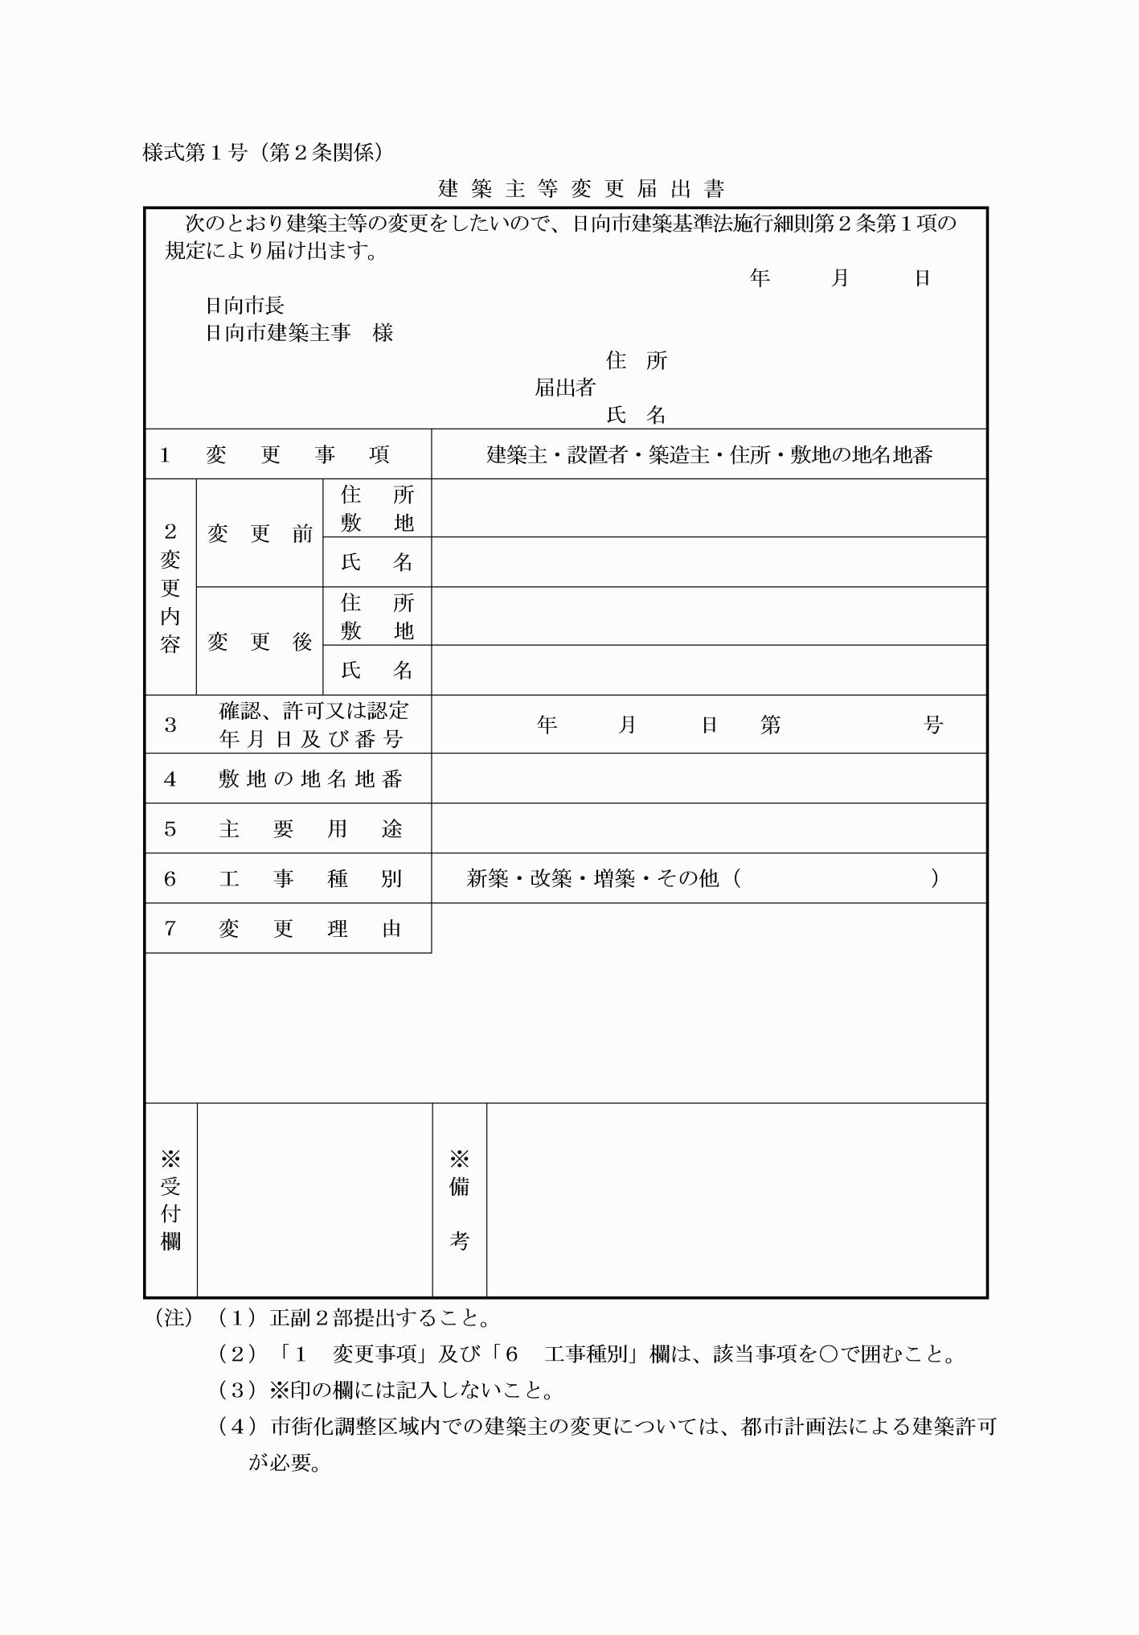

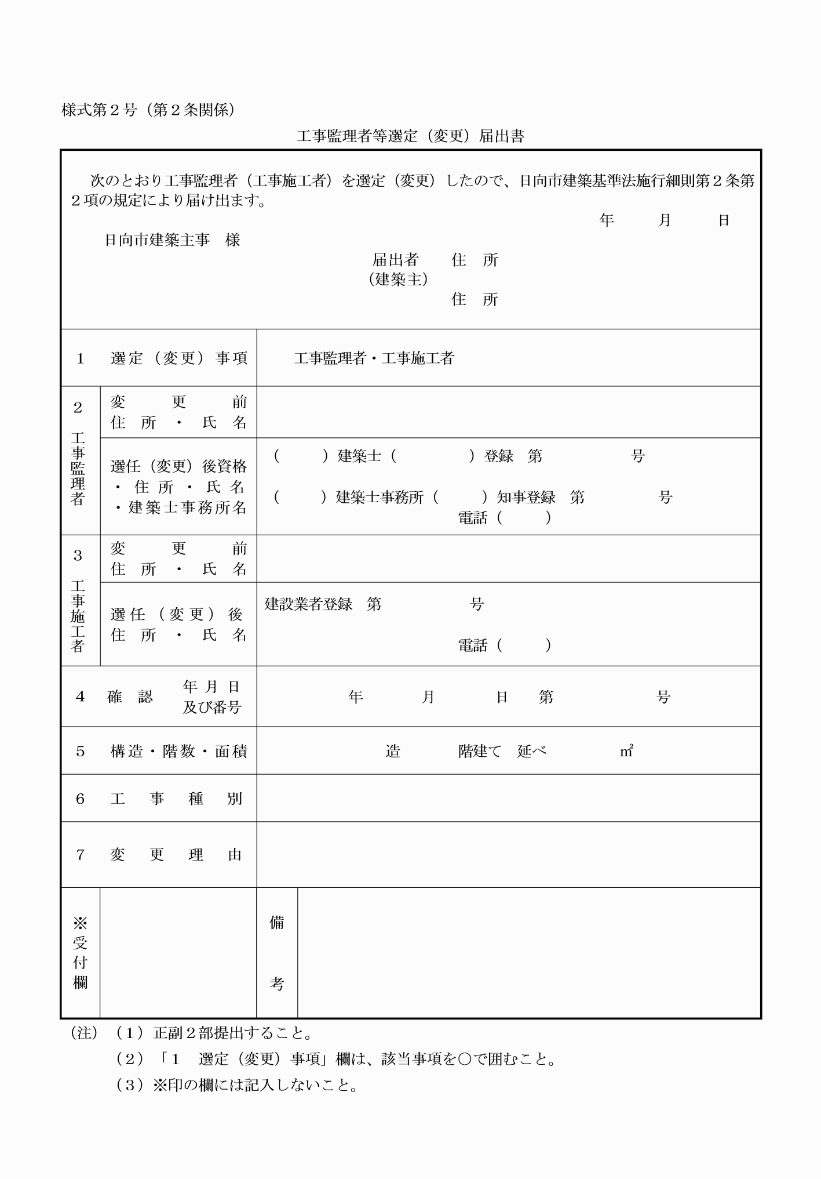

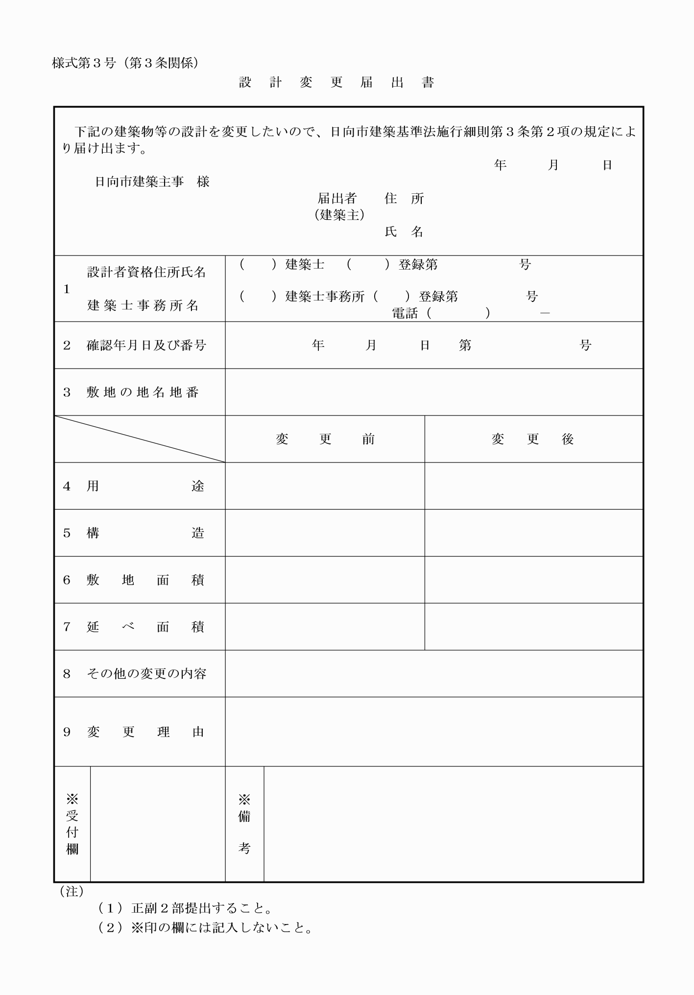

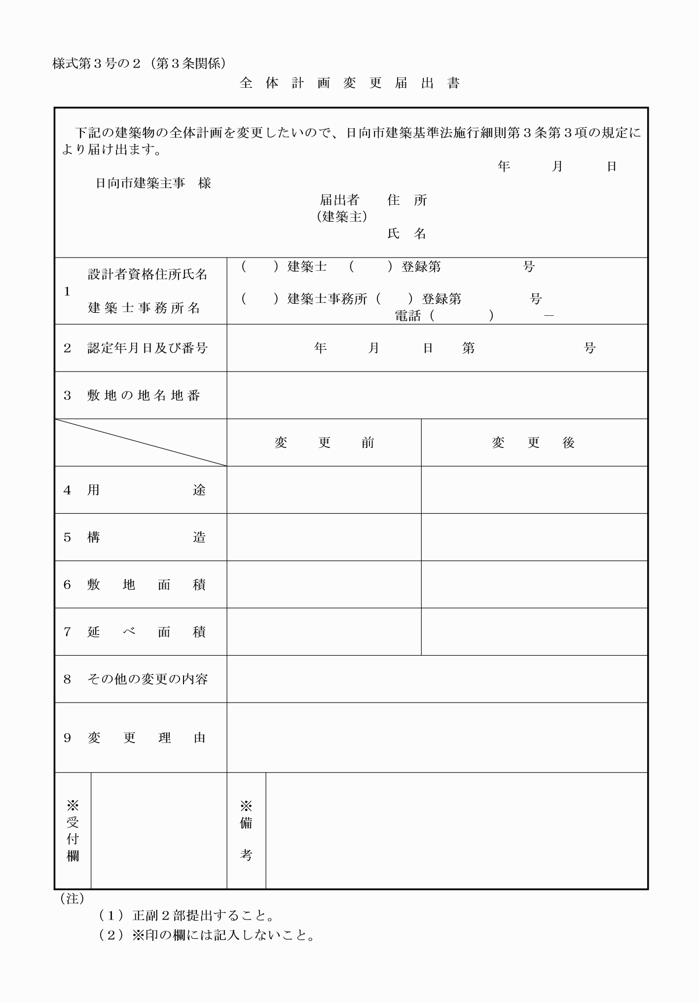

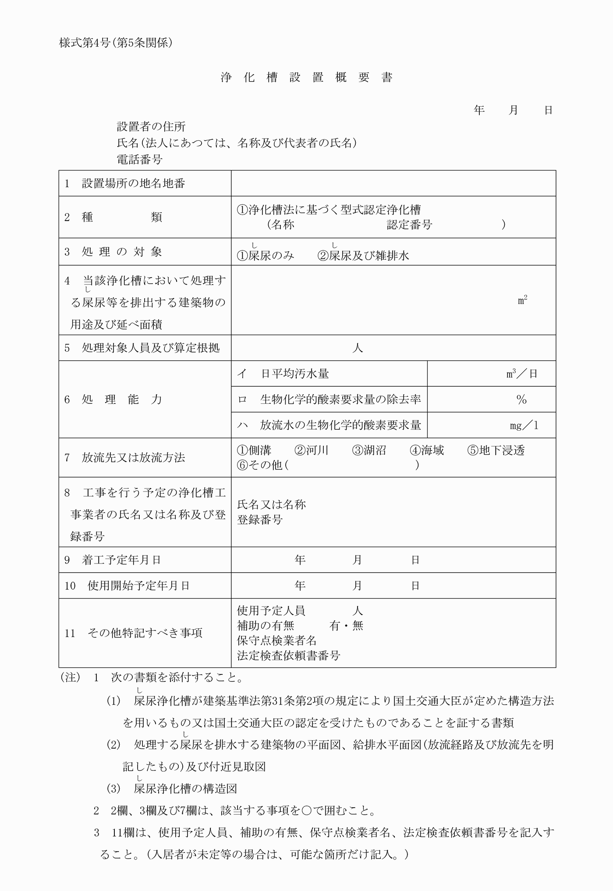

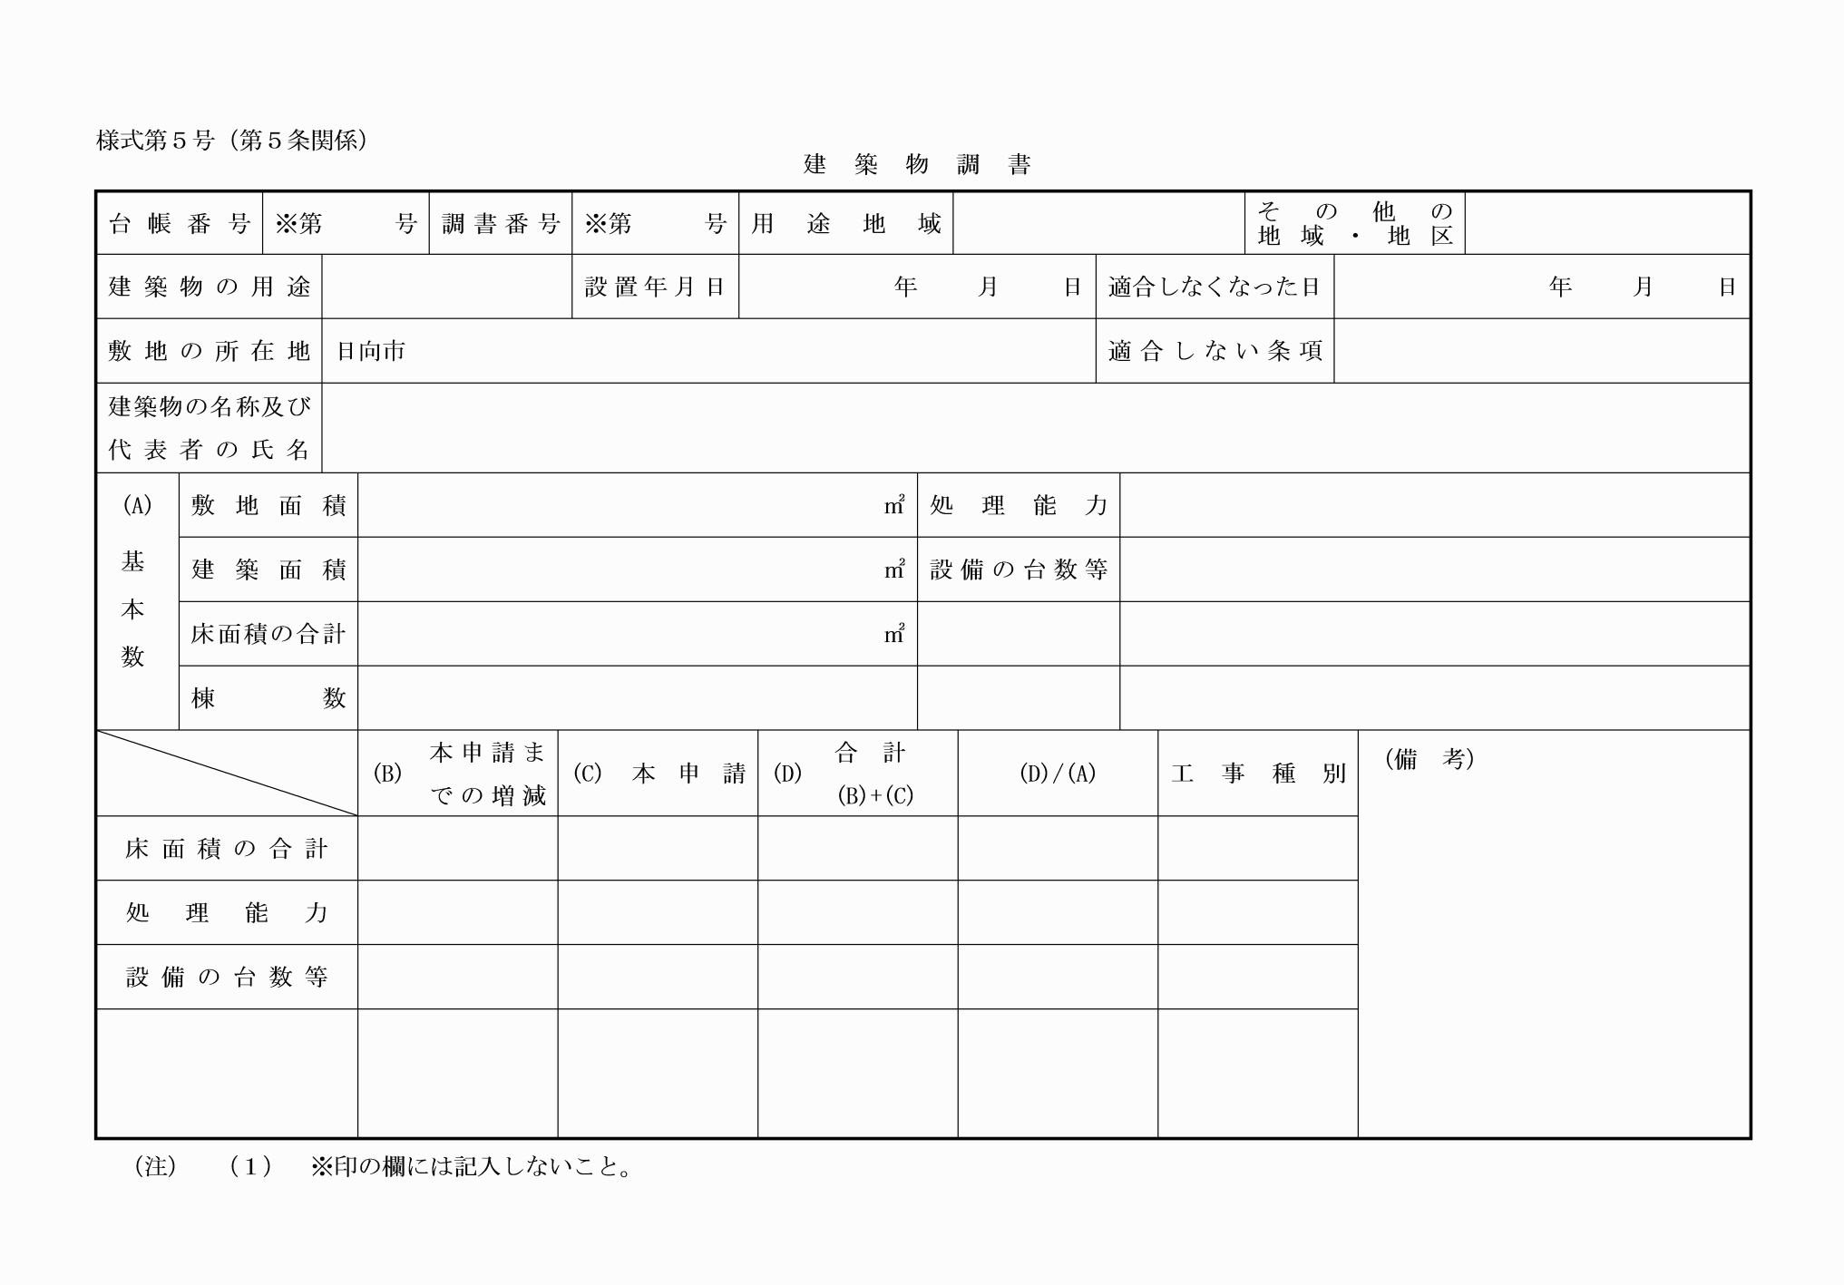

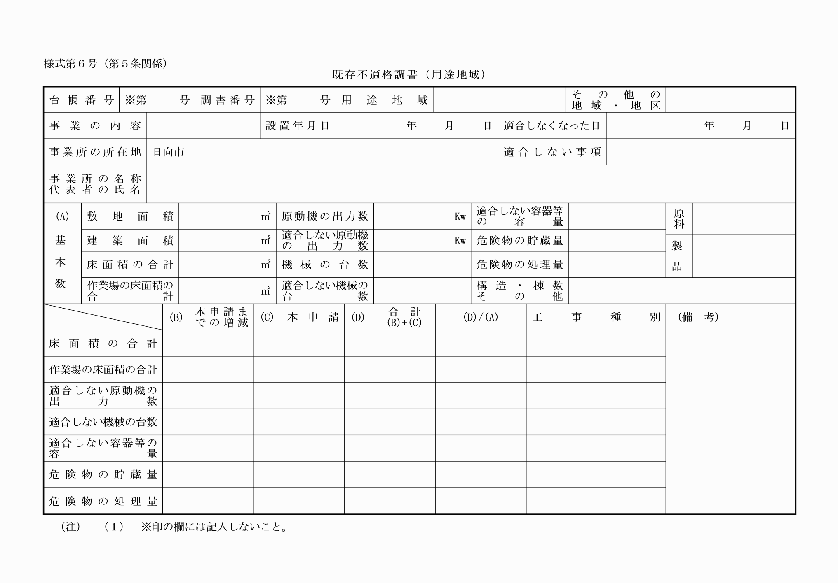

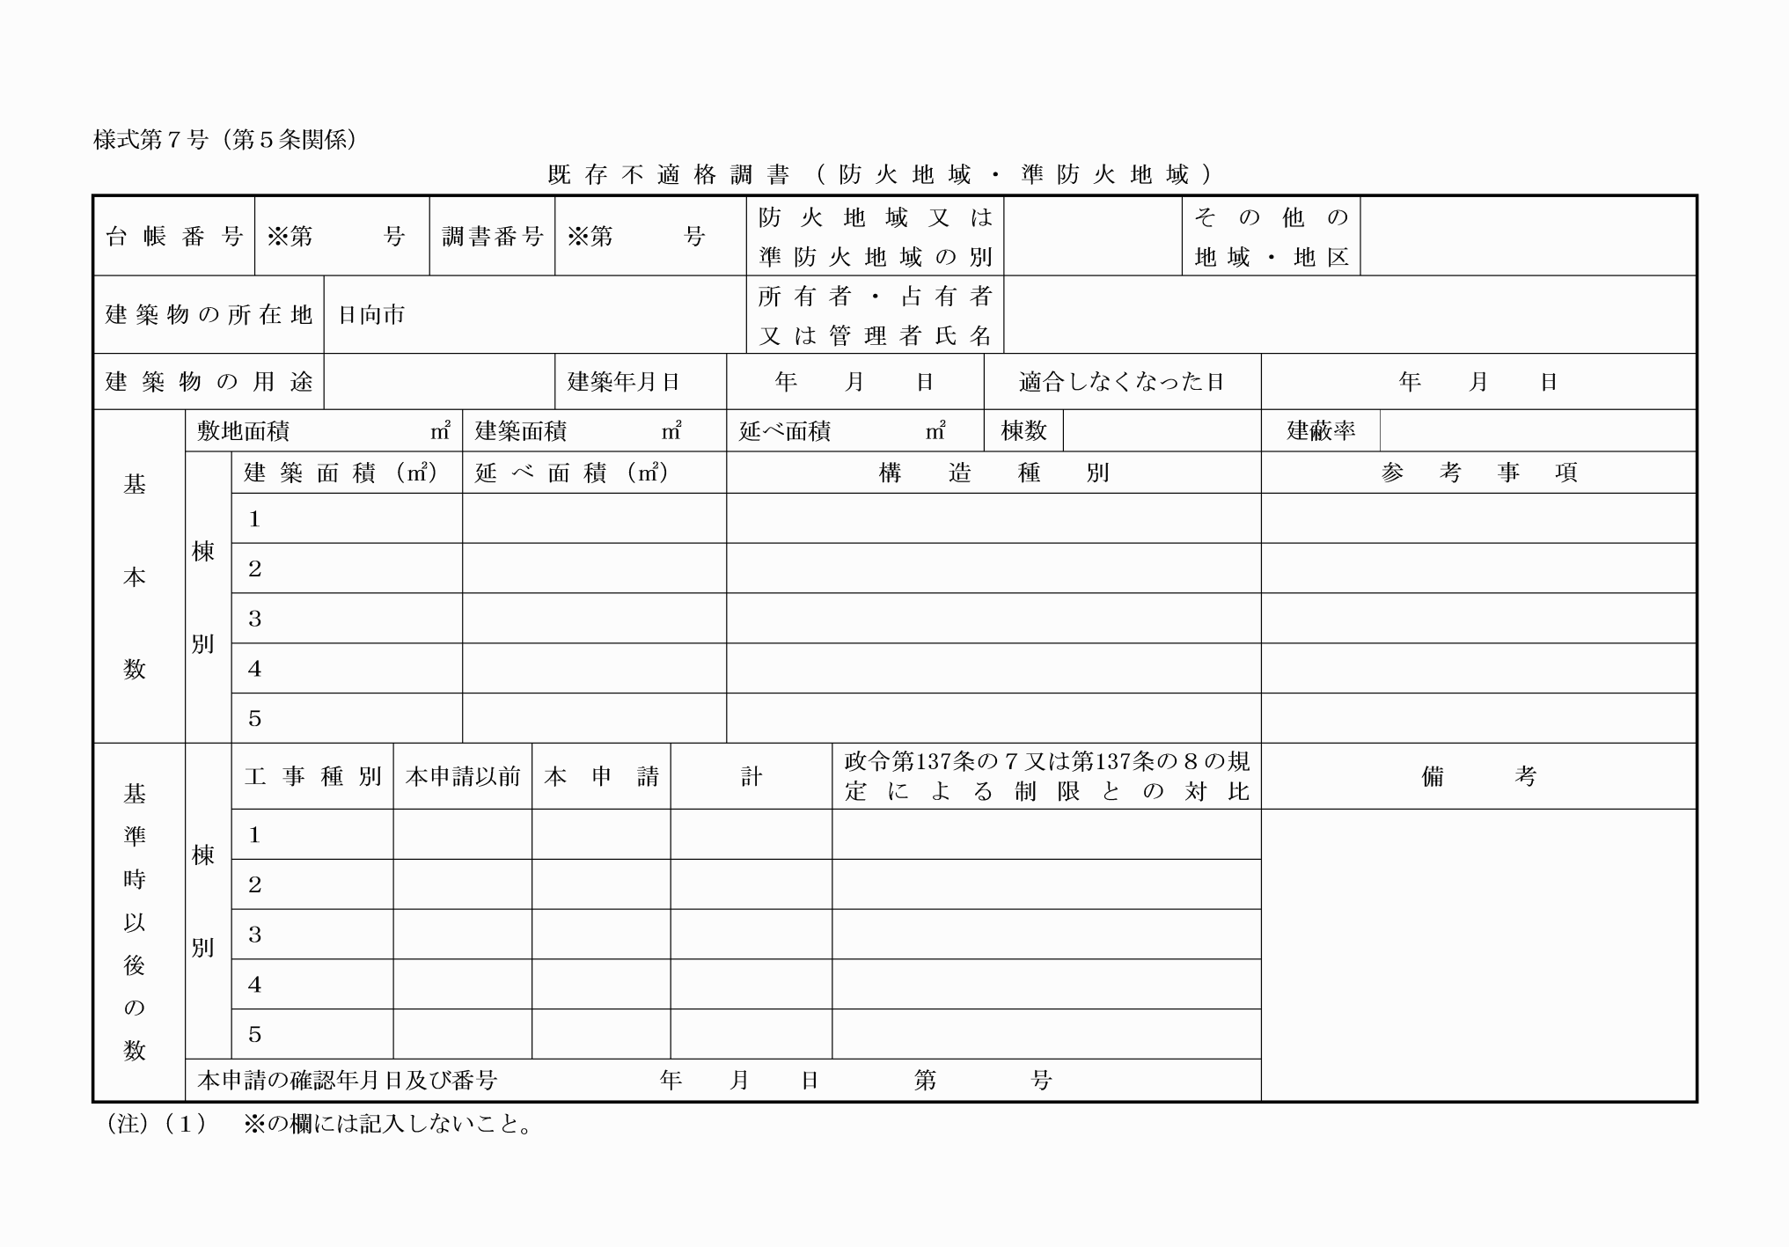

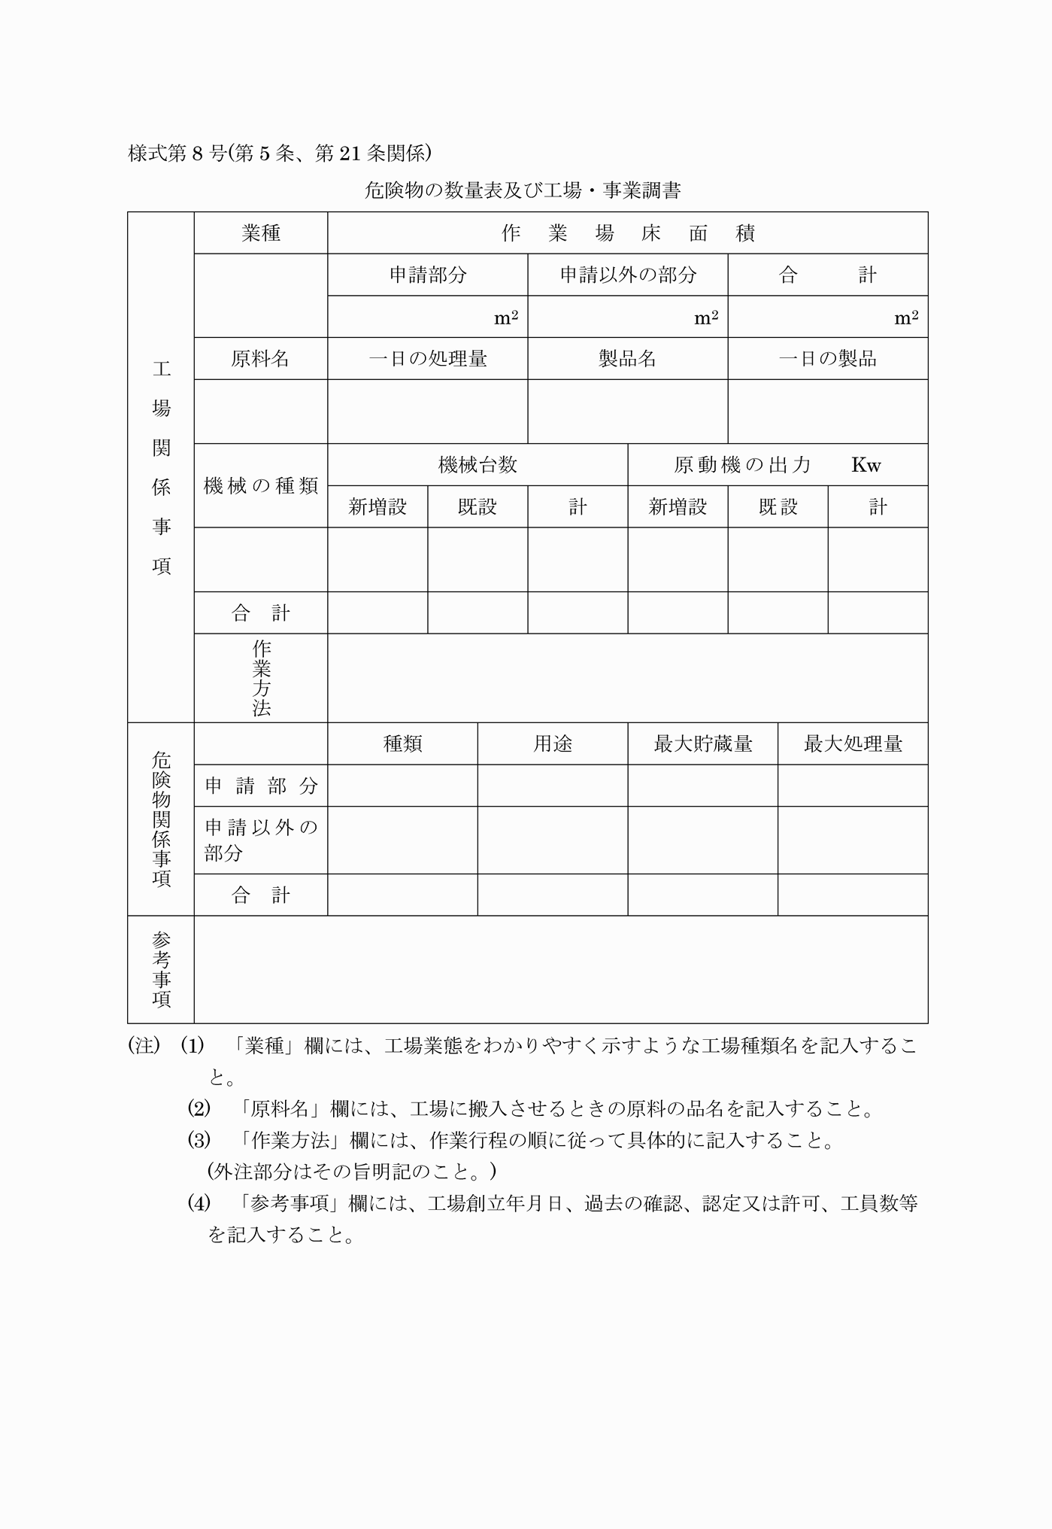

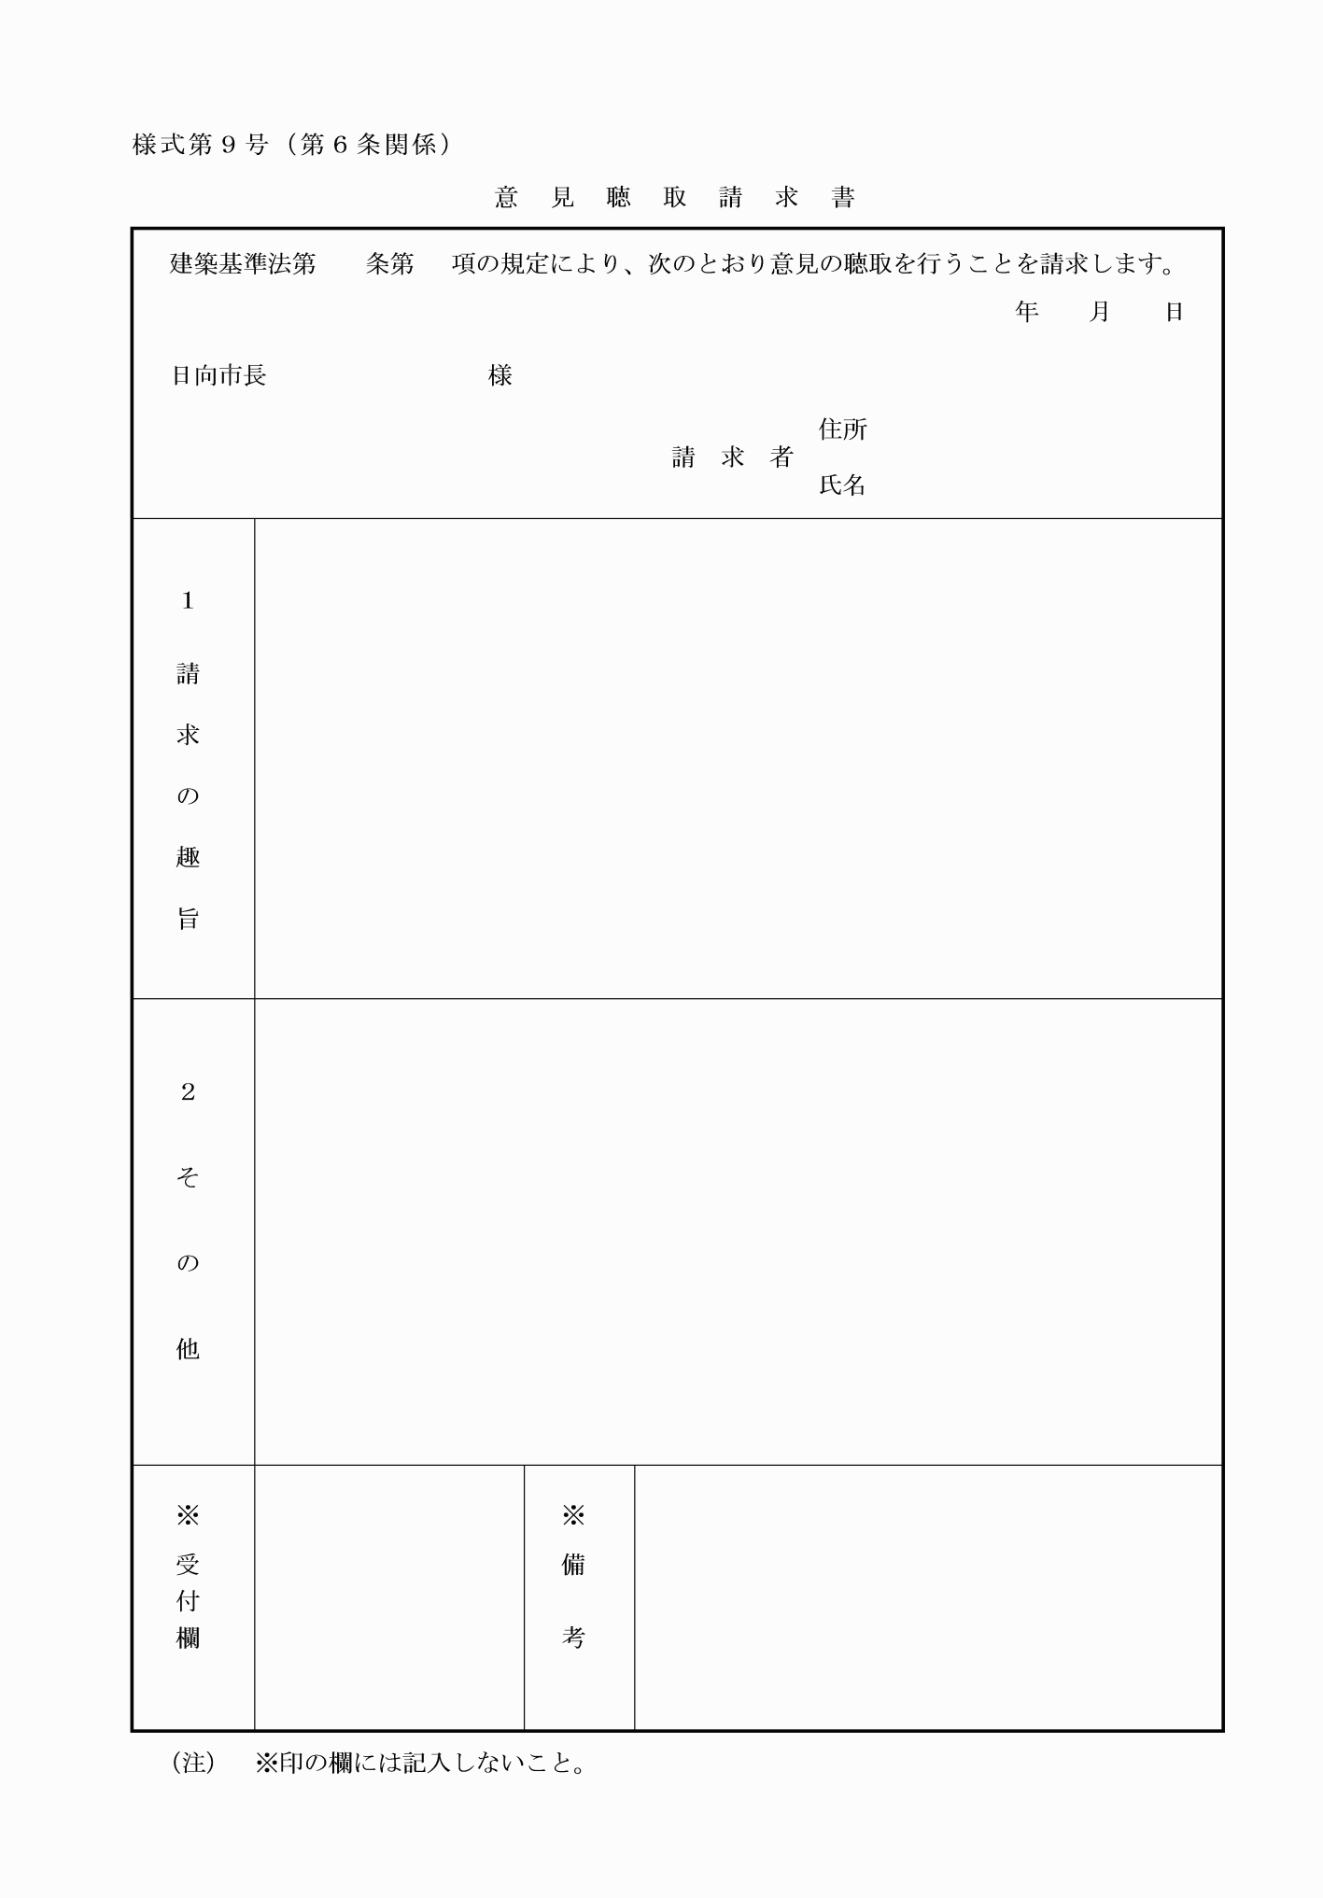

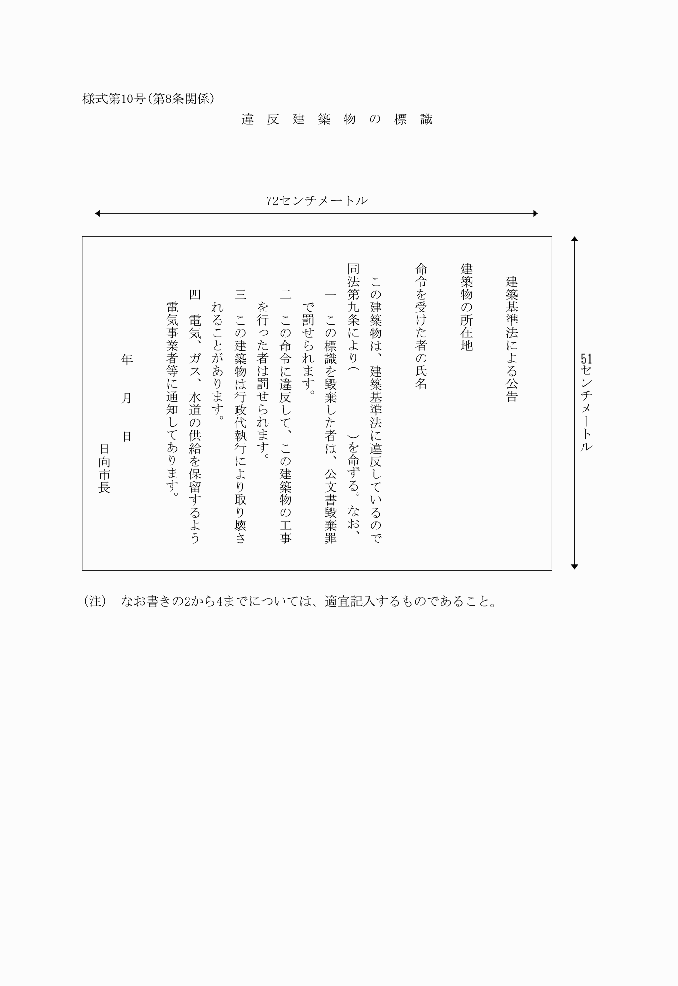

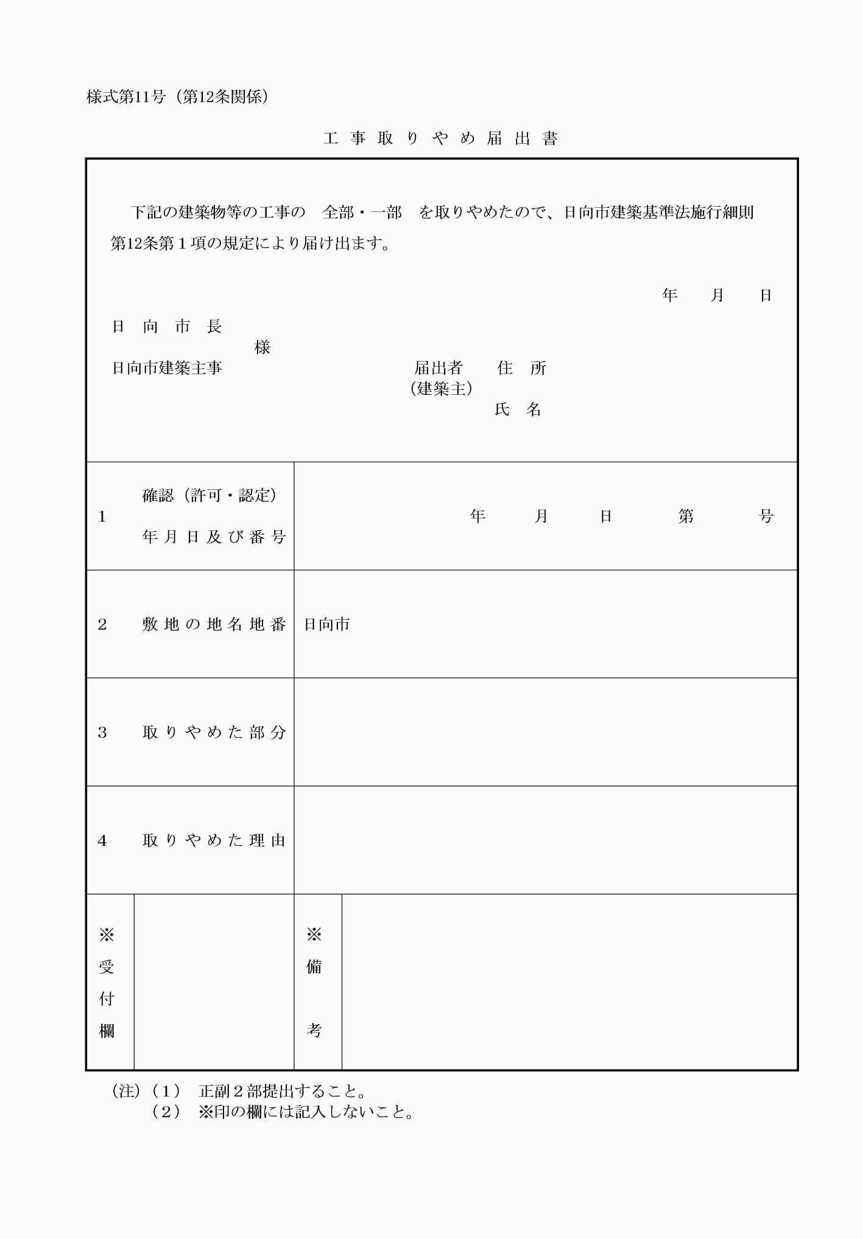

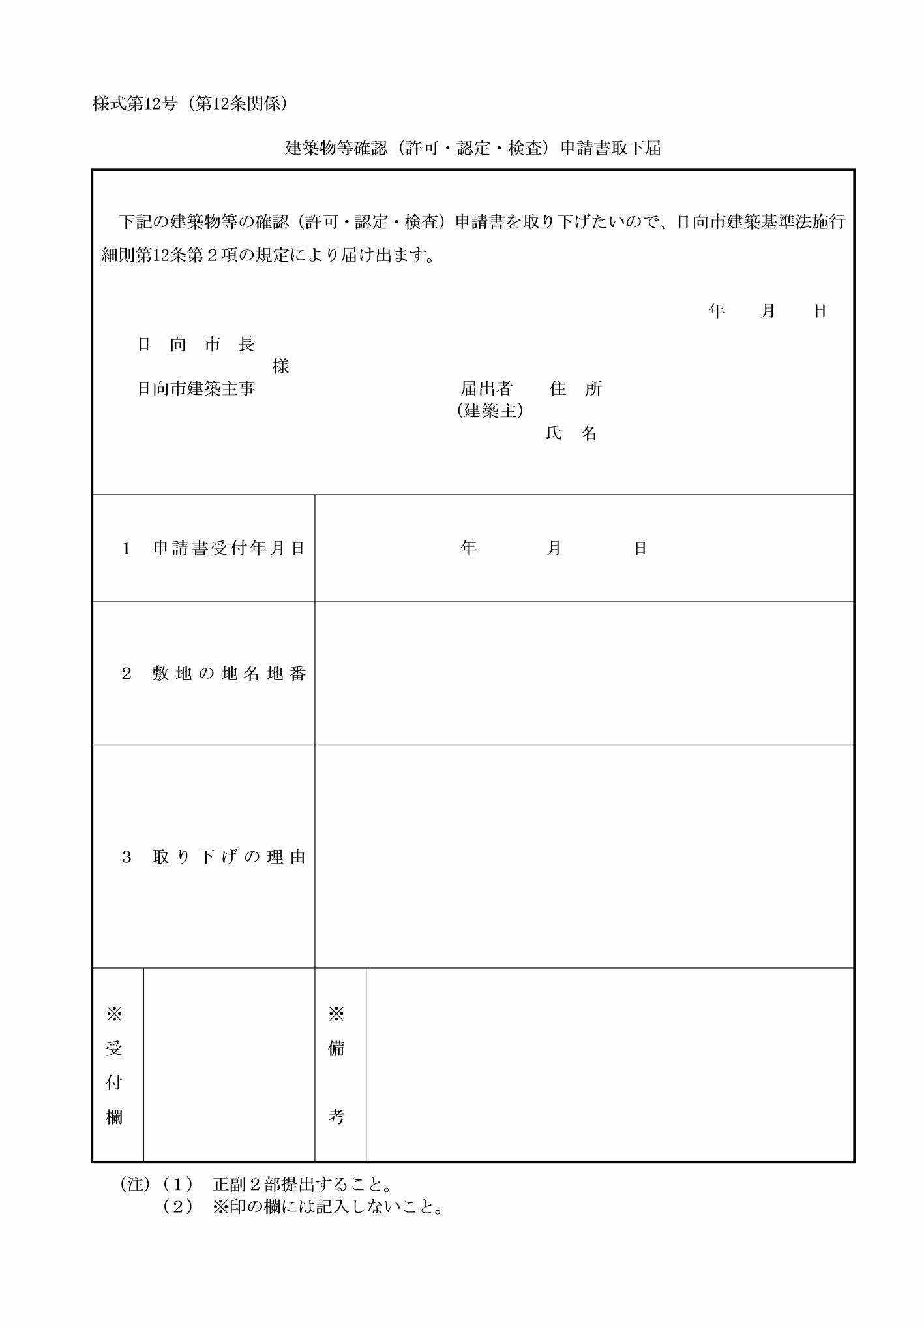

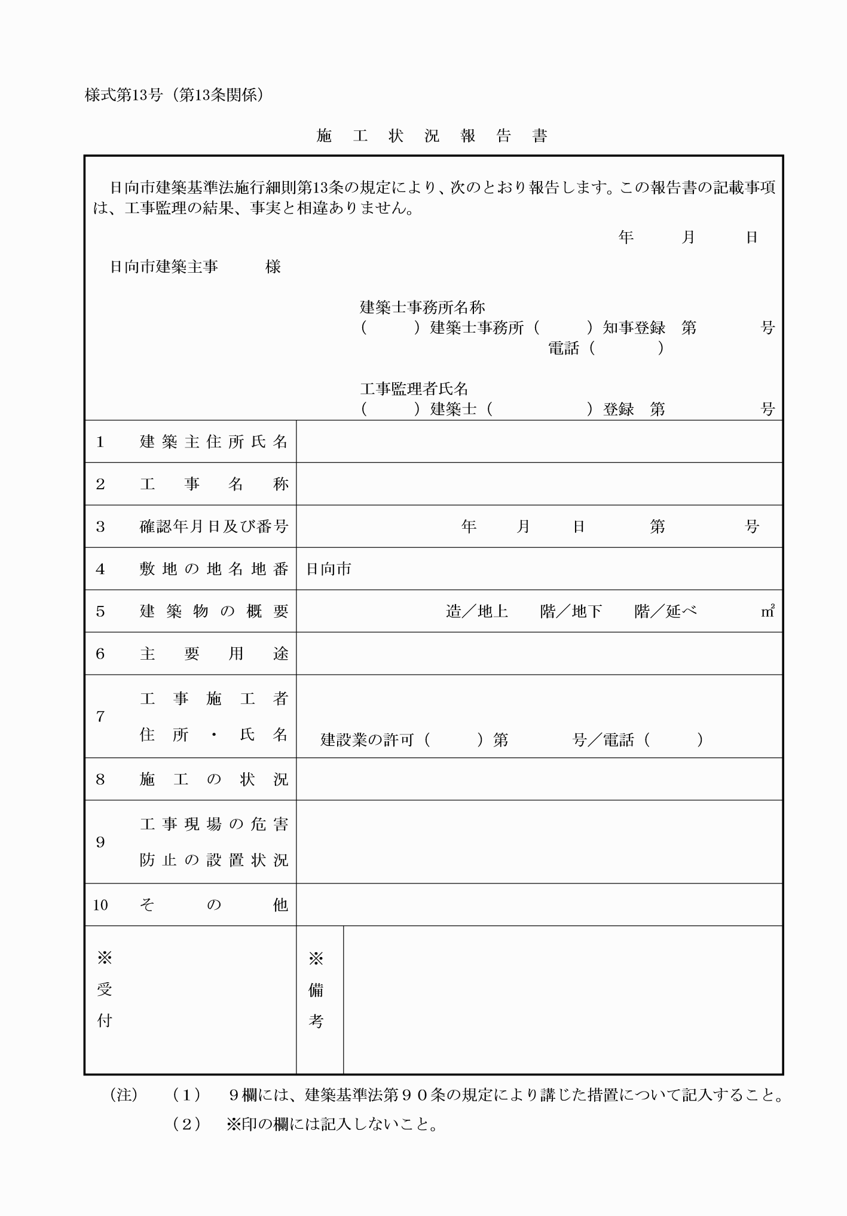

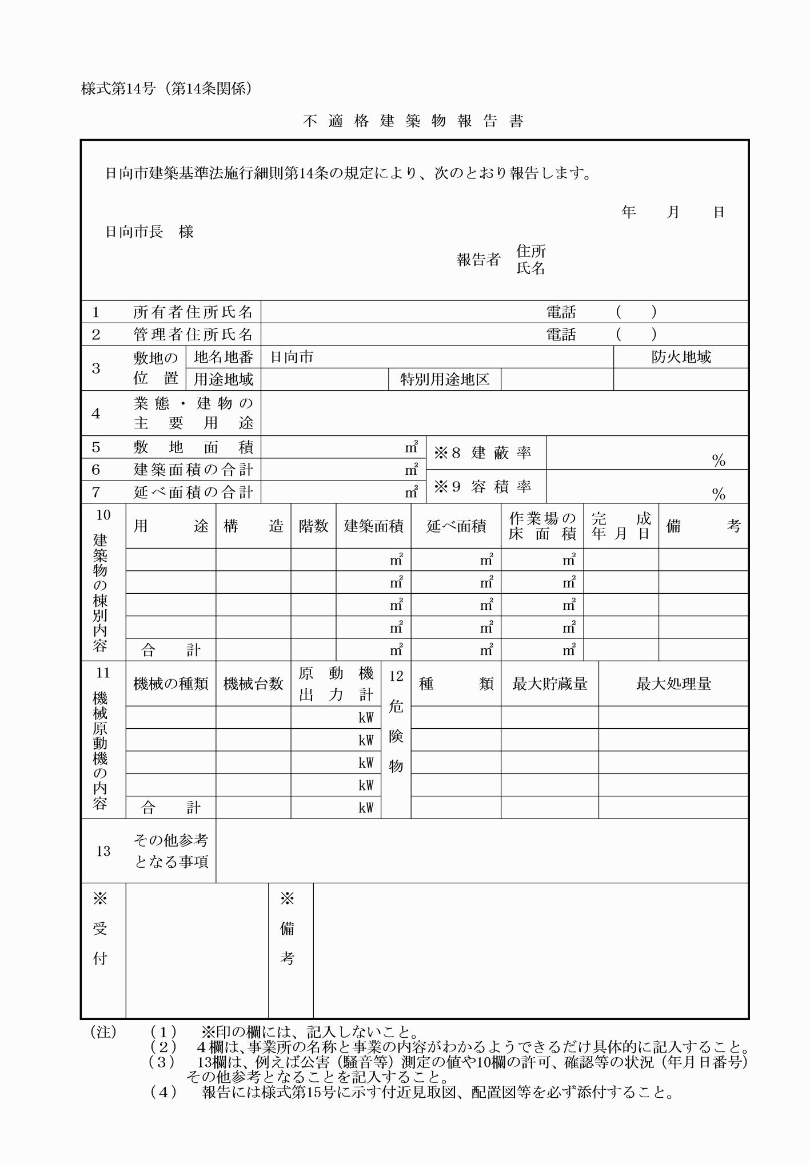

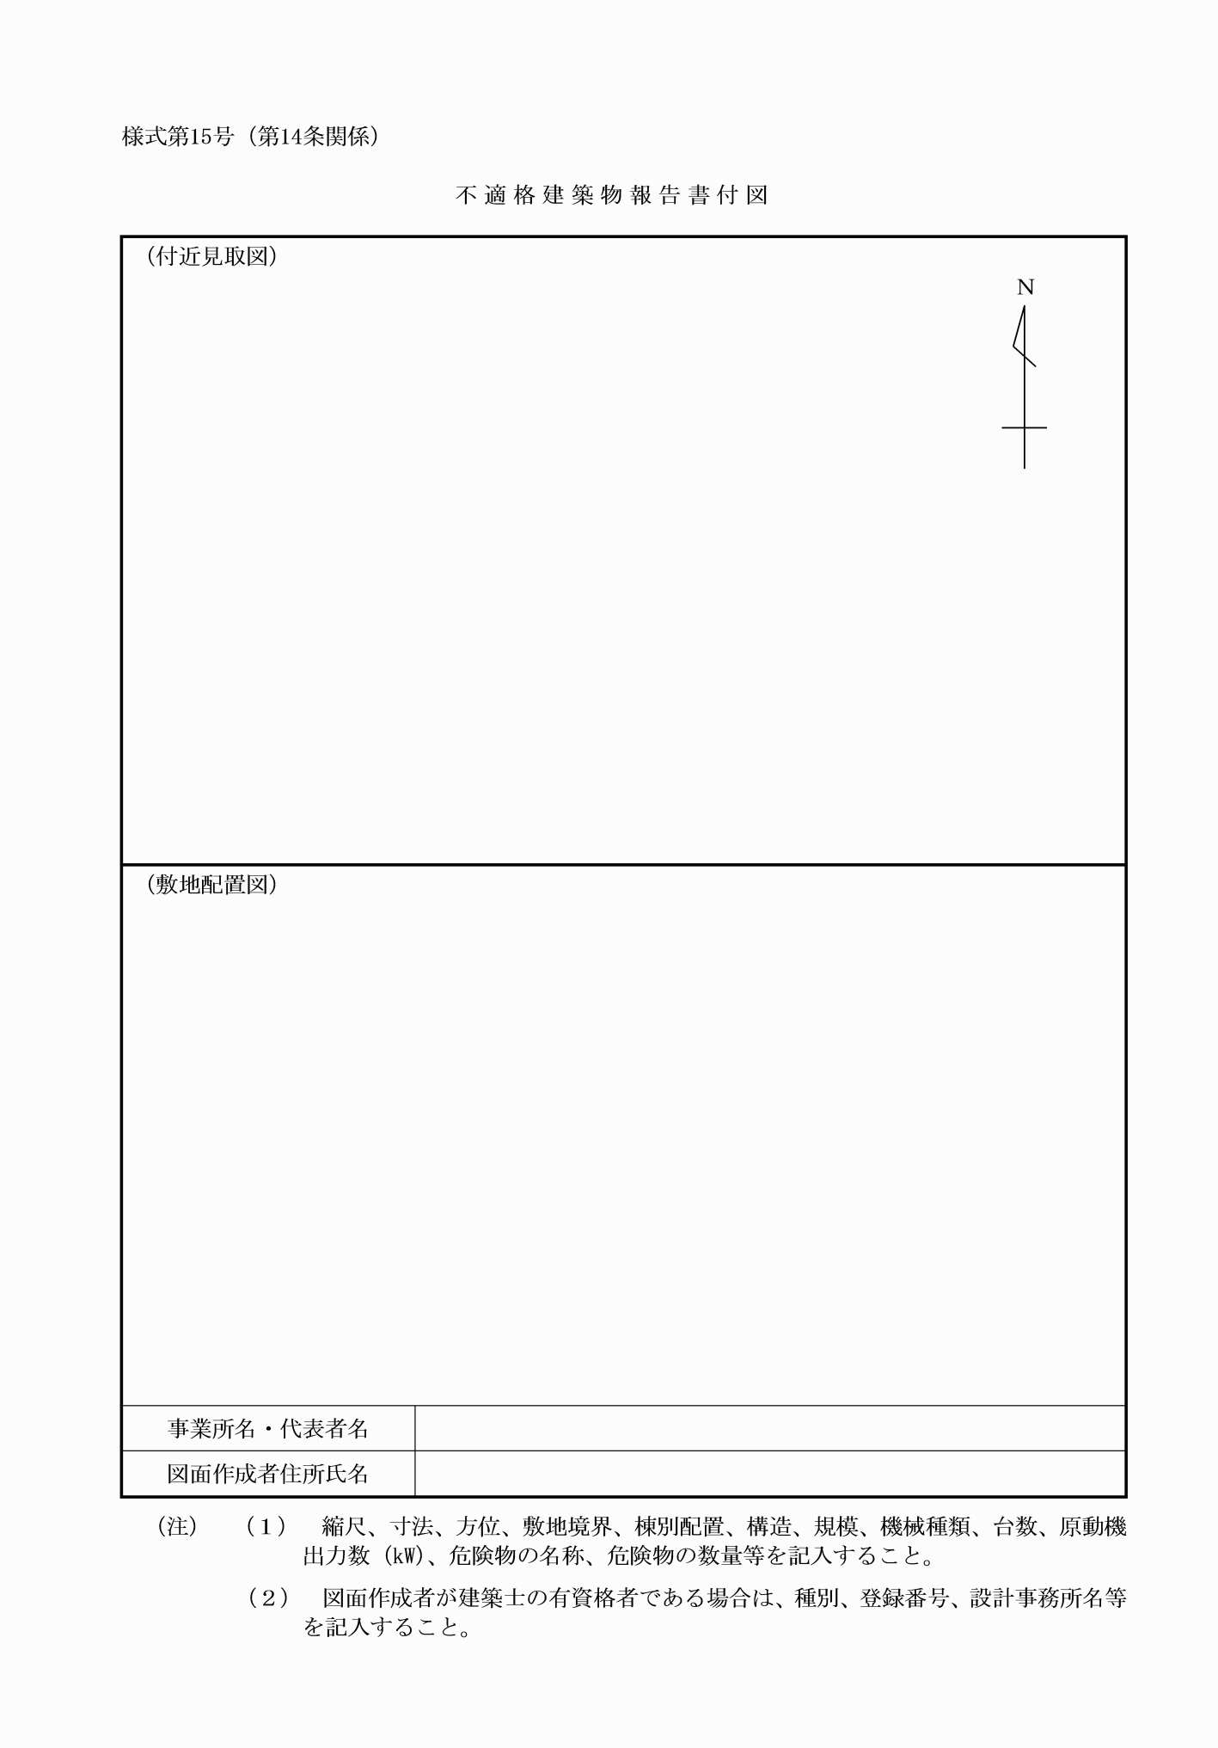

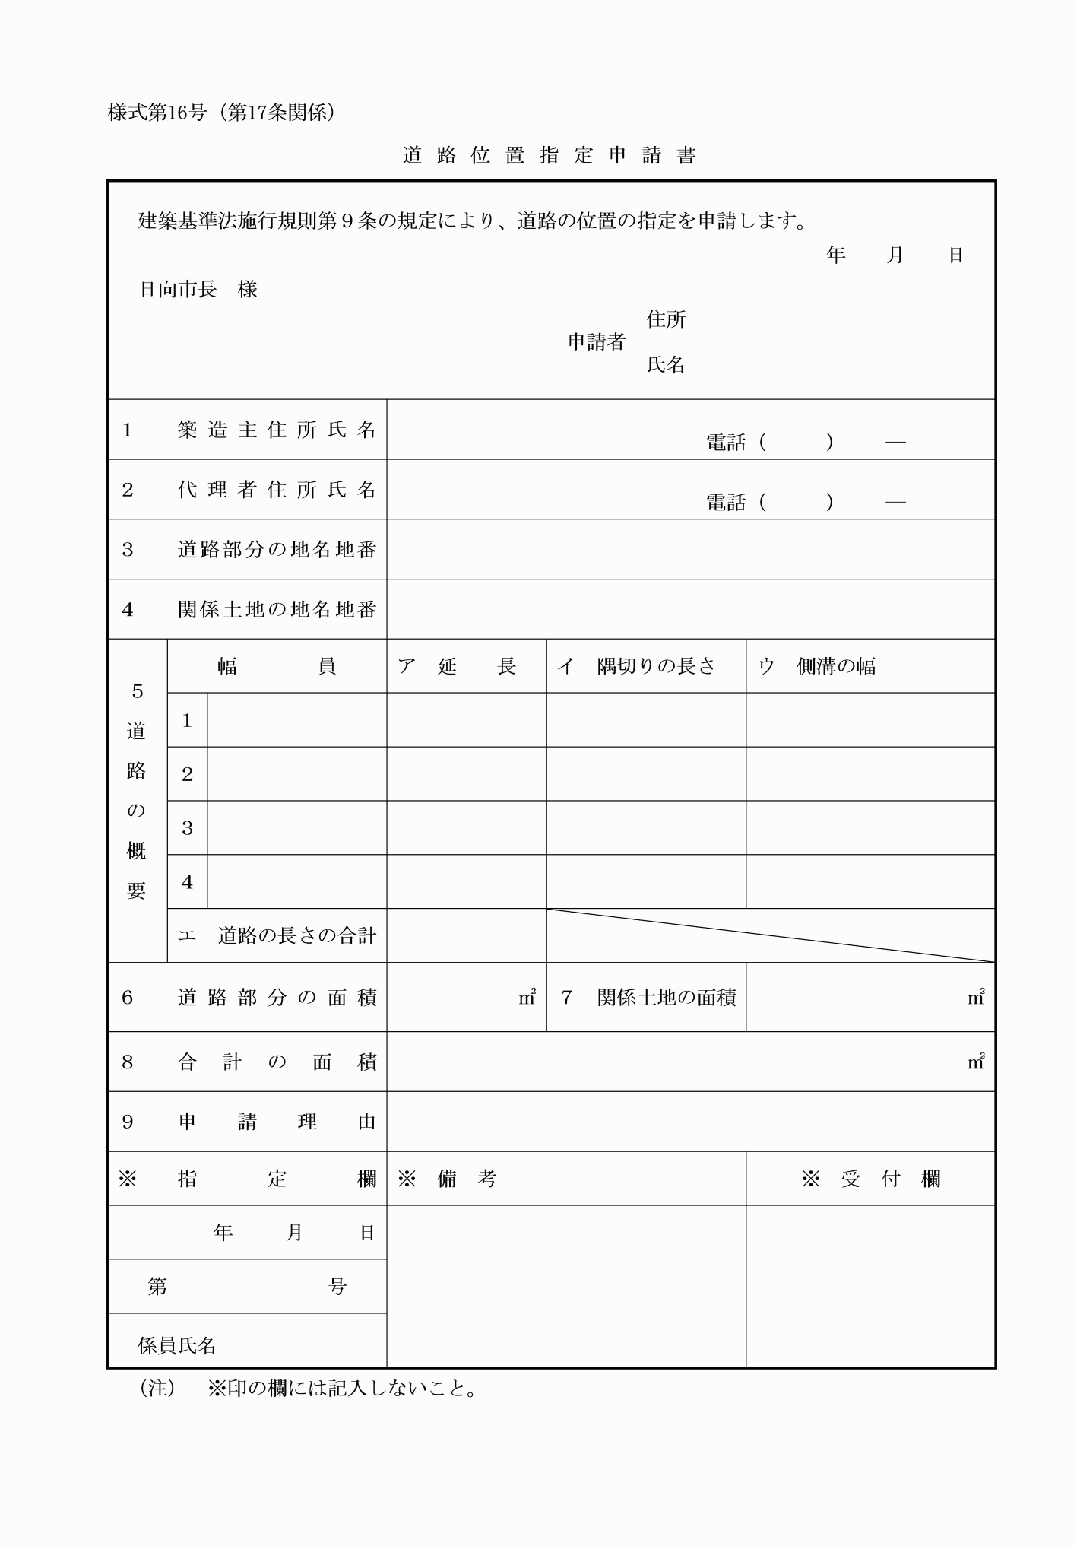

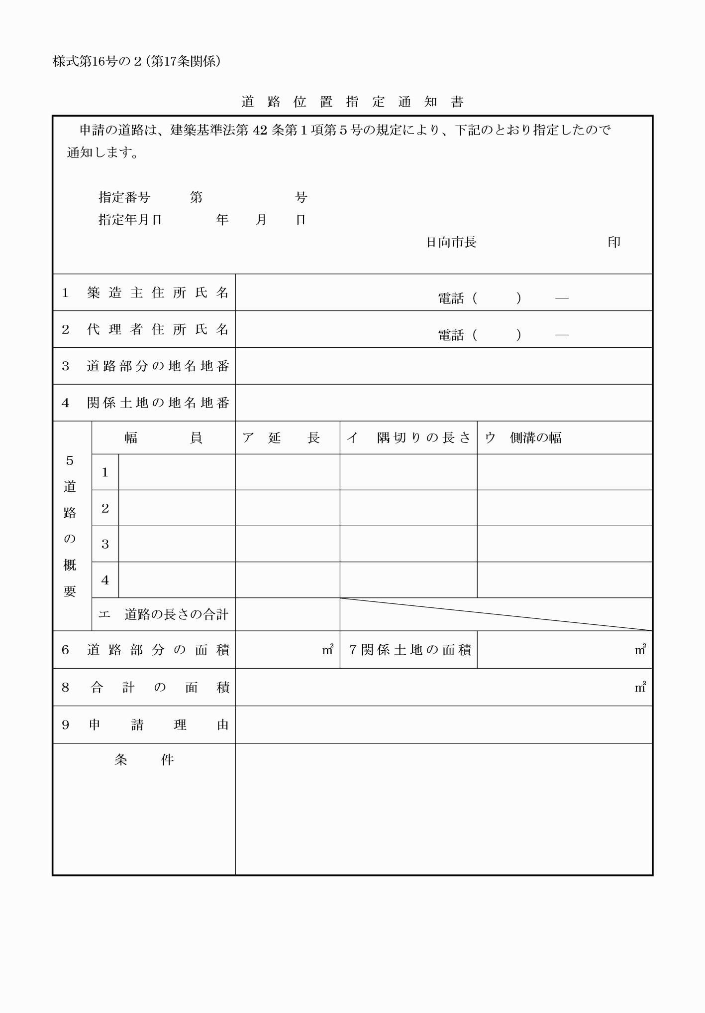

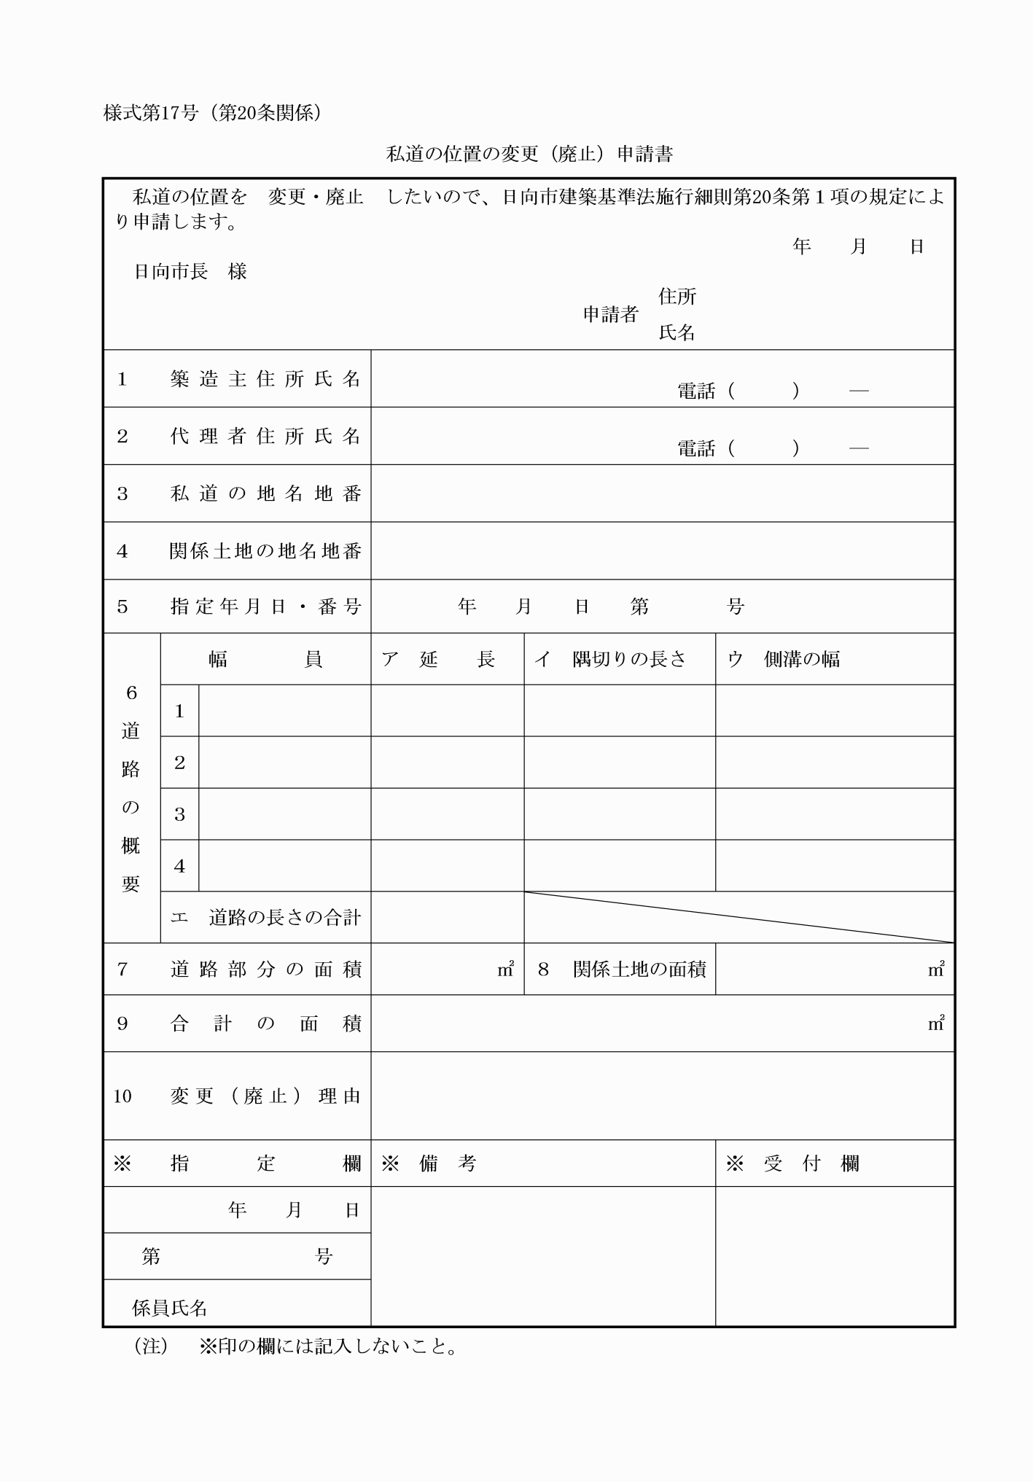

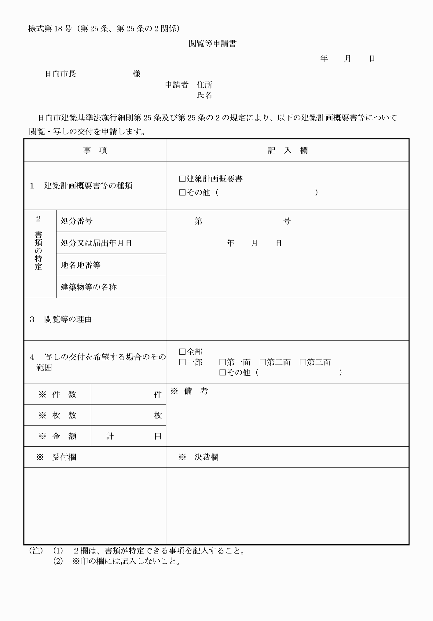

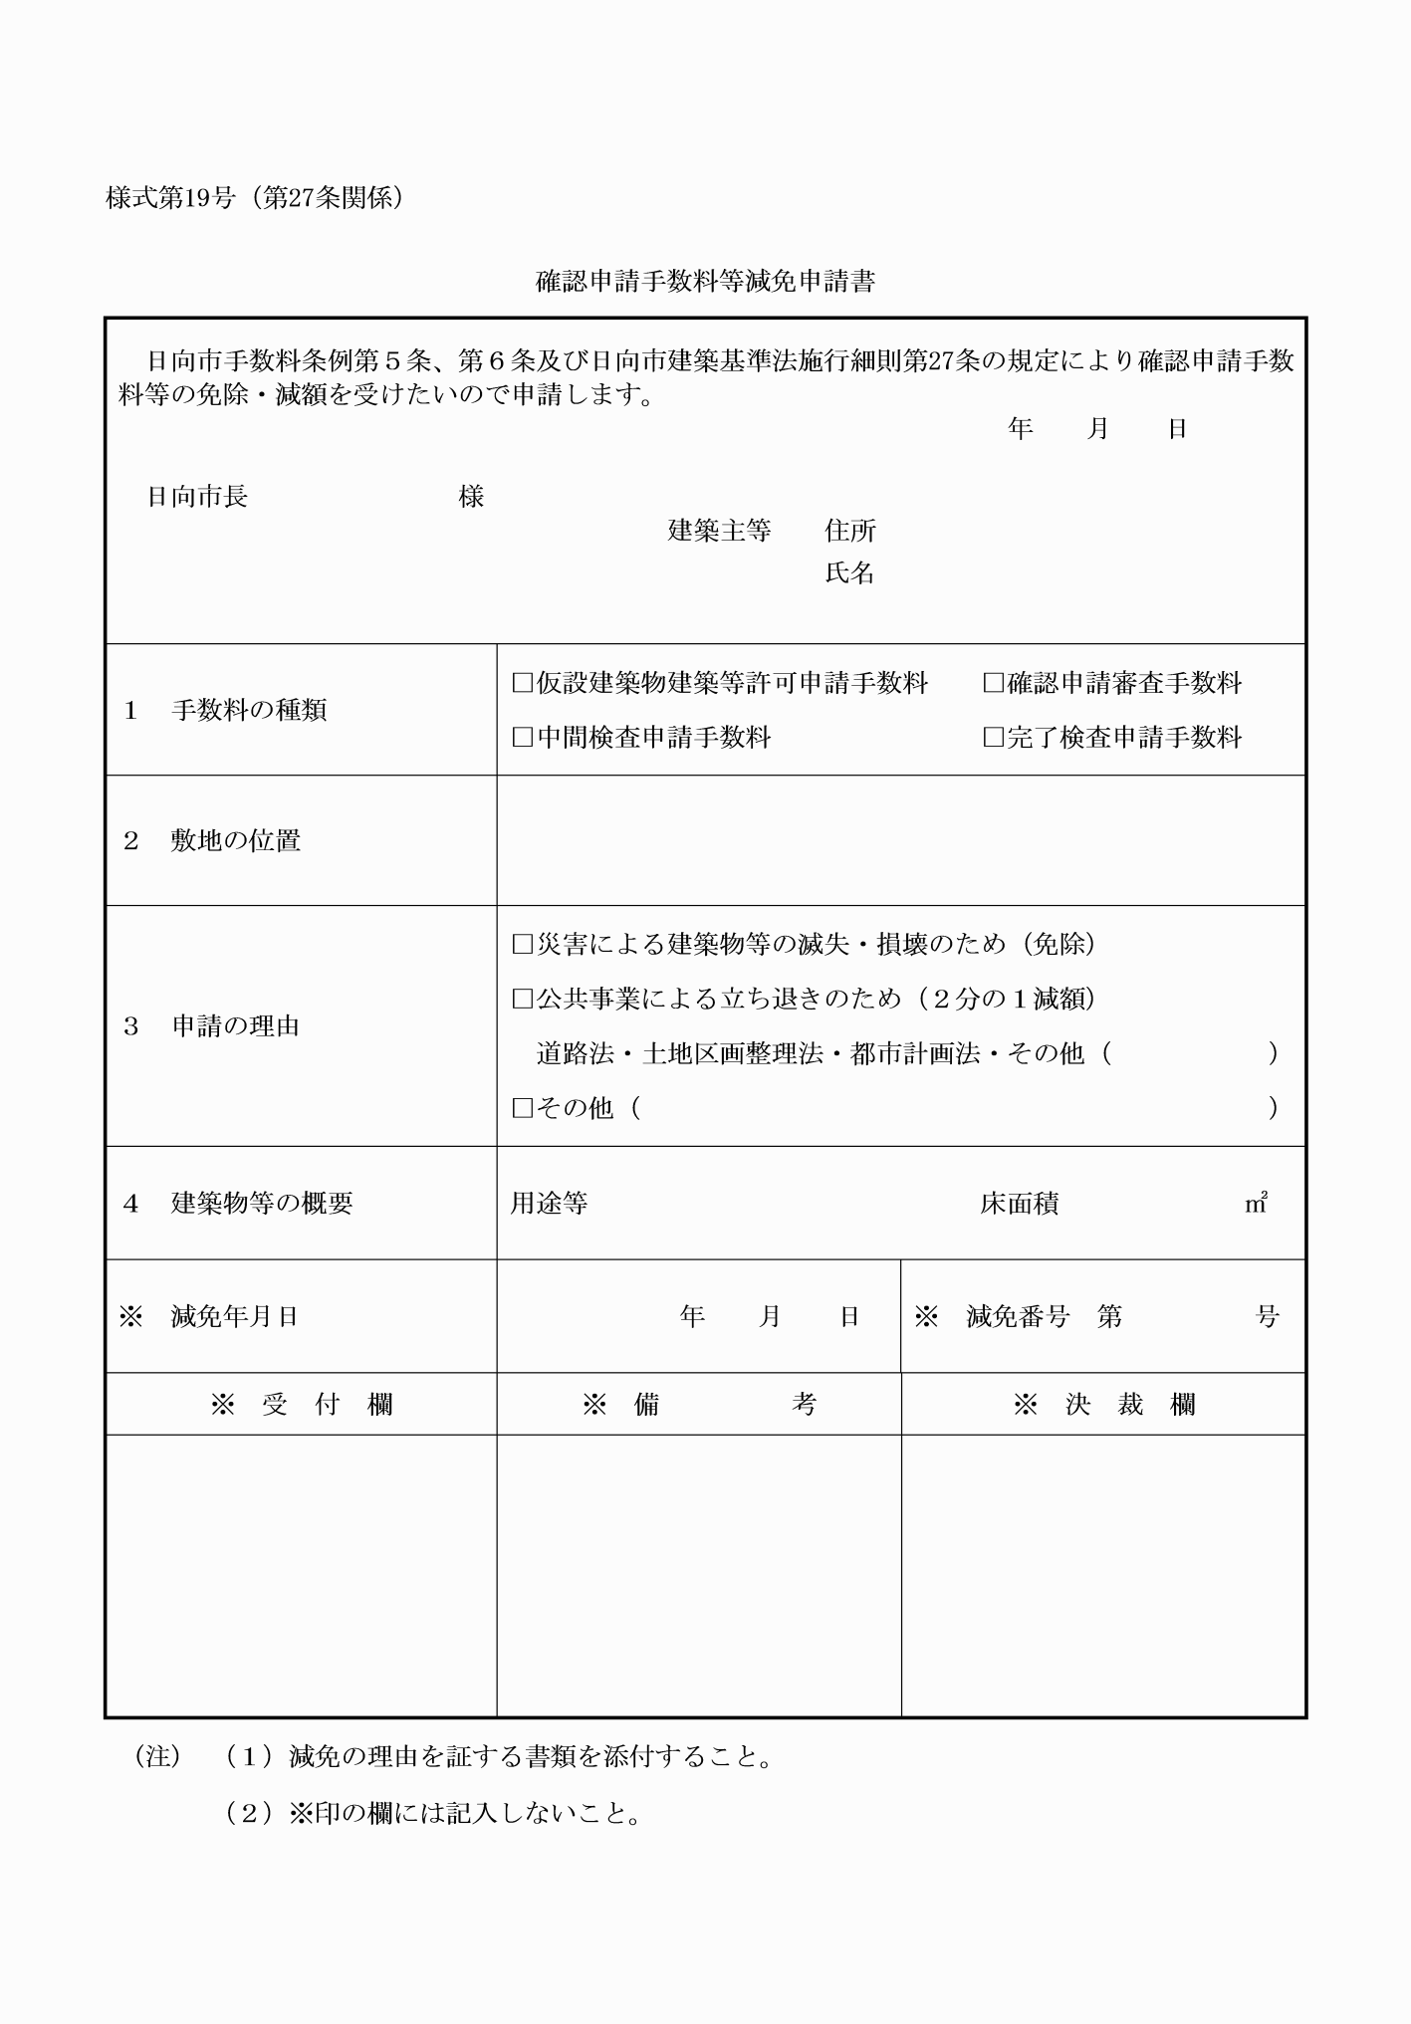

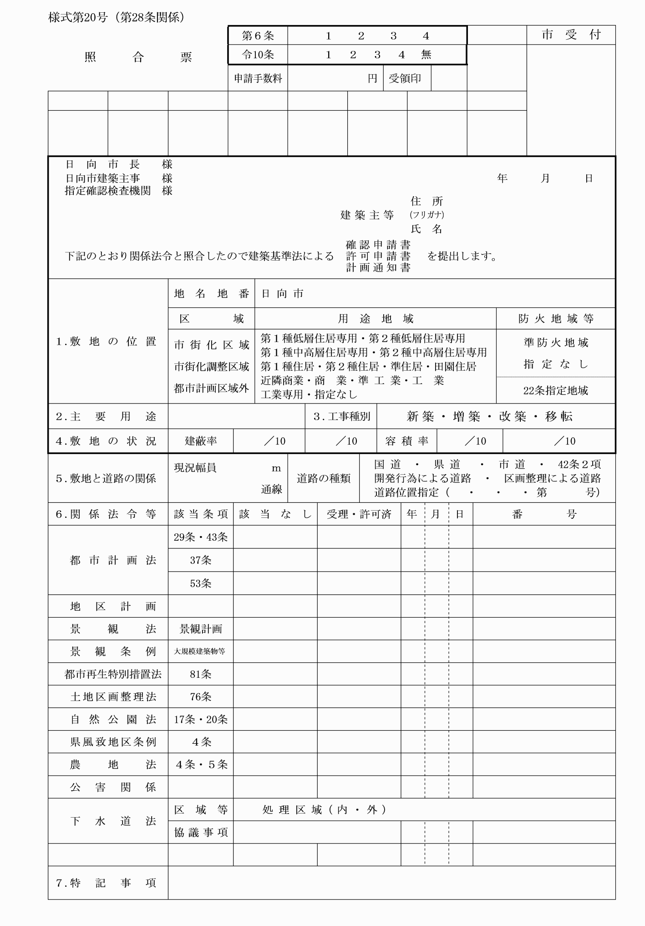

様式第１号(第２条関係)
様式第２号(第２条関係)
様式第３号(第３条関係)
様式第３号の２(第３条関係)
様式第４号(第５条関係)
様式第５号(第５条関係)
様式第６号(第５条関係)
様式第７号(第５条関係)
様式第８号(第５条、第21条関係)
様式第９号(第６条関係)
様式第10号(第８条関係)
様式第11号(第12条関係)
様式第12号(第12条関係)
様式第13号(第13条関係)
様式第14号(第14条関係)
様式第15号(第14条関係)
様式第16号(第17条関係)
様式第16号の２(第17条関係)
様式第17号(第20条関係)
様式第18号(第25条、第25条の２関係)
様式第19号(第27条関係)
様式第20号(第28条関係)

